目录
一、为什么要使用多多搜索 4
二、多多搜索产品概况 4
  - 基本原理 4
  - 展示位置 4
  - 排名规则 5
  - 质量分规则 5
  - 扣费规则 5
  - 产品优势 5
三、多多搜索计划创建 5
  - 自定义推广设置 5
    - 分时折扣设置 6
    - 推广单元设置 7
    - 智能词包设置 7
    - 人群溢价设置 9
    - 创意设置 11
  - 智能推广设置 12
    - 推广单元和设置 12
    - 基础出价设置 13
    - 智能创意设置 13
四、多多搜索产品介绍 14
  - 搜索智能创意 14
    - 产品介绍 14
    - 设置方法简介 15

  - 智能推广 19
    - 产品介绍 19
    - 设置方法简介 19
    - 常见问题 21
    - 优秀案例 21
  - 智能词包 22
    - 产品介绍 22
    - 设置方法简介 22
    - 常见问题 22
    - 优秀案例 23
    - 数据报表查看 23
    - 详细介绍链接 24
  - 关键词精准匹配溢价 24
    - 产品介绍 24
    - 设置方法简介 24
    - 初期投放操作建议 26
    - 后期优化调整建议 26
    - 常见问题 26
  - DMP 26
    - 产品介绍 26
    - 设置方法简介 27
    - 功能介绍 27
    - DMP 使用场景 30
    - 人群圈定操作指南 30
    - 人群与广告投放 33
五、报表解读 35
  - 报表字段释义 35
  - 、多多搜索报表介绍 36
    - 总览报表 36
    - 推广计划详情报表 37
    - 推广单元详情报表 38
六、多多搜索 Q&A 40

一、为什么要使用多多搜索
想让 5 亿人看到你的商品？
想把你的商品展示给最有需求的用户？
想把你的商品展示在用户搜索结果的第一位？ 想花 1 块钱，赚 3 块 5 块甚至更多？
请好好看看——多多搜索推广吧！
高效精准、低成本高转化，你想要的尽在多多搜索！

二、多多搜索产品概况
  - 基本原理
多多搜索是专门服务于拼多多商家的推广营销工具，通过关键词竞价获得排名，按点击进行扣费。拼多多商家可以通过多多搜索让自己的商品排名靠前，在用户搜索时可以优先获得商品在用户面前展示的机会，为商品和店铺引流，从而提升店铺销量及交易额。

展示位置展示渠道：
拼多多手机客户端（Android，IOS）、拼多多微信小程序、拼多多 H5 商城

展示位置：
在搜索结果页面的第 1、7、13、19…（1+6n）个位置，每隔 6 个商品有一个广告位，创意右下角会打上“广告”字样，如下图：
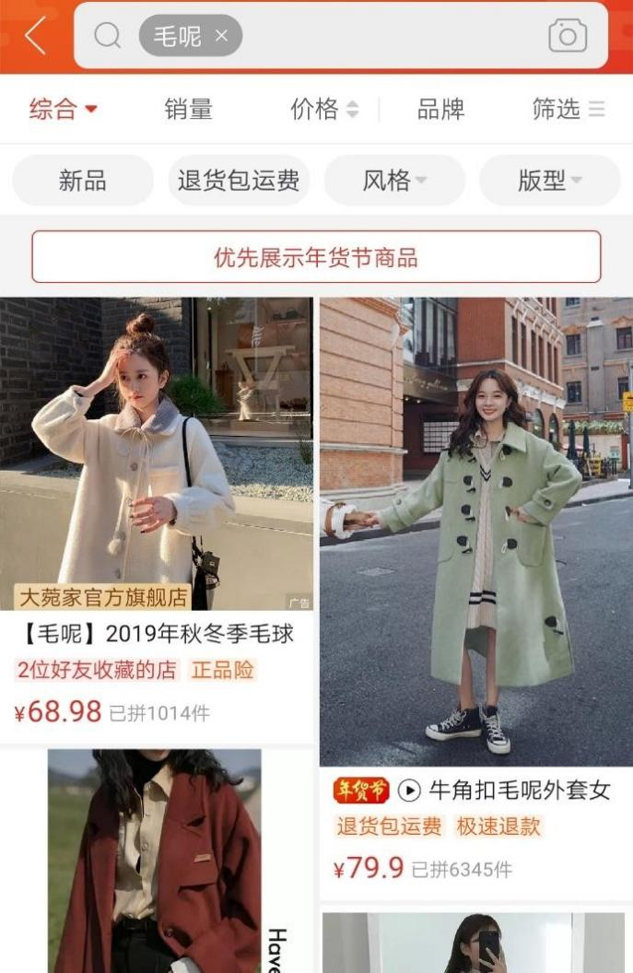

排名规则
关键词排名规则：综合排名=关键词出价×关键词质量分

质量分规则
质量分是多多搜索中衡量关键词与商品推广信息及拼多多用户搜索意向相关性的综合性指标。以 10 分制的形式呈现，分值越高，可以获得更可观的流量，获得更理想的推广效
果，排名展示位置越靠前，质量分实时更新。

质量分影响因素：
    - 关键词的相关性：体现在关键词和商品标题相符程度；
    - 类目相关性：商品的类目与关键词的类目的一致性；
    - 推广商品质量：与关键词点击率、转化率、销量等因素有关

提高质量分要点：
- 推广的关键词加入到产品标题；
- 推广的关键词是本产品所属三级类目的热搜词；
- 选用比较好的产品创意图（可通过大量测图解决），提高点击率；
- 凭借产品本身实力，提升关键词的转化、售后反馈等，优化商品内功

扣费规则
扣费规则：按单次点击扣费（虚假点击将被系统反作弊体系过滤，不计扣费） 单次点击扣费=（下一名出价×下一名质量分）／自己的质量分 + 0.01 元
如果想让排名靠前，根据排名规则，可以提升出价或关键词的质量分。因此，关键词的质量分越高，您所付费的费用越低，推广商品的展示排名也随着质量得分的提高而提升。

产品优势
高效精准：不同时间自动调整出价，让流量高峰期和低谷期出价更精准； 低成本：0.1 元起轻松开车，只按点击收费；
高转化：自带高转化光环，支持相关人群定向，抓取流量更精准； 测图神器：支持多图同时测试，低成本测图测款；
智能分析：商品诊断功能智能分析，一键解决突破推广瓶颈
日活 2 亿，海量曝光，推广费用可控，流量精准又高效，大佬都爱的多多搜索！

三、多多搜索计划创建
  - 自定义推广设置
自定义推广：根据设置的推广计划与卖家搜索进行匹配，获得曝光展示操作路径：推广中心—推广计划—多多搜索—新建计划
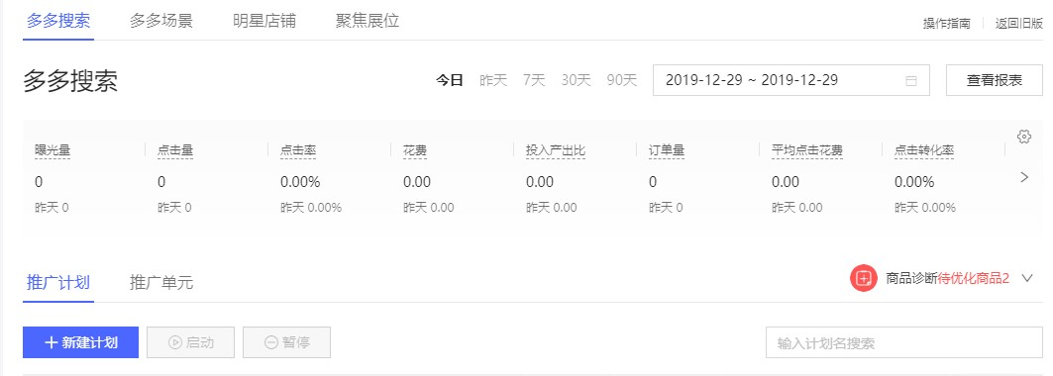

填写计划名称—设置日限（自定义金额需大于 100 元）—自定义推广
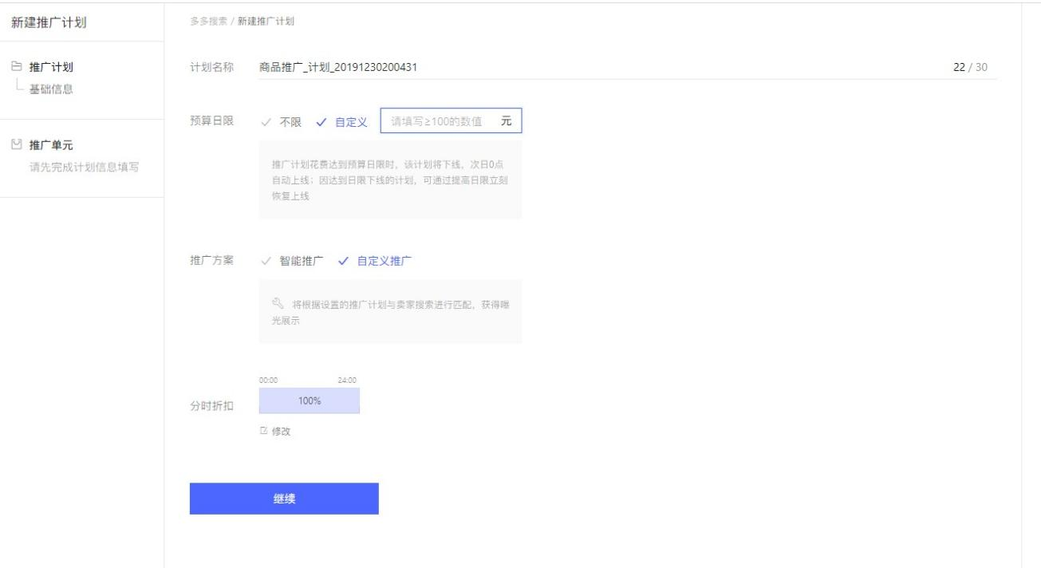

分时折扣设置
分时折扣：根据不同时间段进行溢价投放或不投放的调整，可选官方模板，自定义模
板。多多搜索广告主通过使用分时折扣功能在不同的时间段设置不同的折扣（不投放、100% 折扣、高于 100%折扣、低于 100%折扣），可以将已购的每个关键词（定向）在不同时段出不同的价格。
设置分时折扣后，多多搜索最终出价计算公式为：关键词出价×分时折扣(50%~300%) 官方模板：根据不同行业流量及数据情况，计算出的最适合该行业的分时投放设置
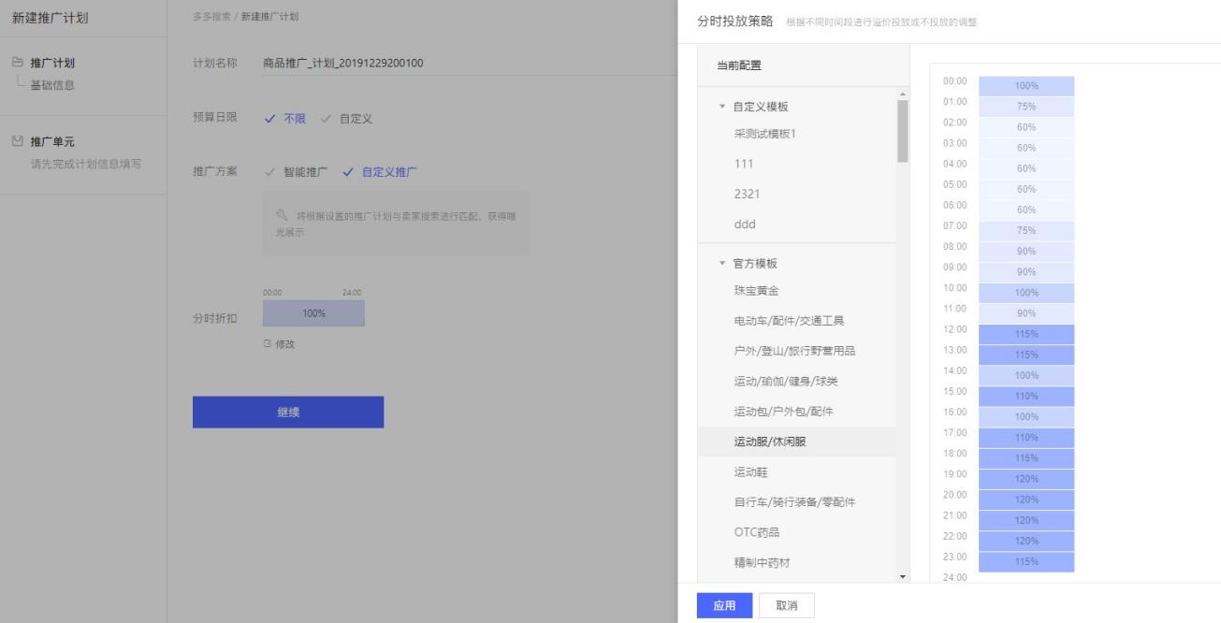

自定义模板：当前配置—自定义调整（可多个时间段一同调整）—保存自定义模板— 应用
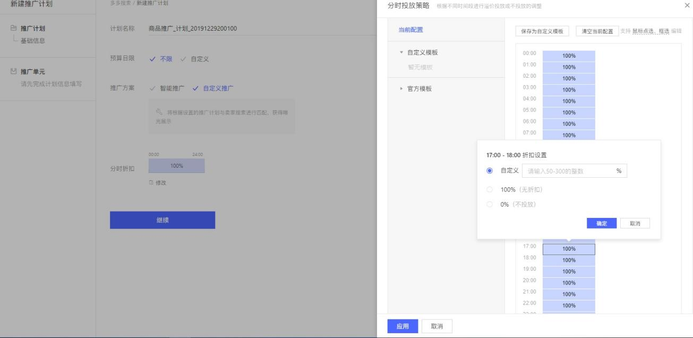

推广单元设置
选择推广商品（可根据商品 id 查询）—设置单元名称—确认
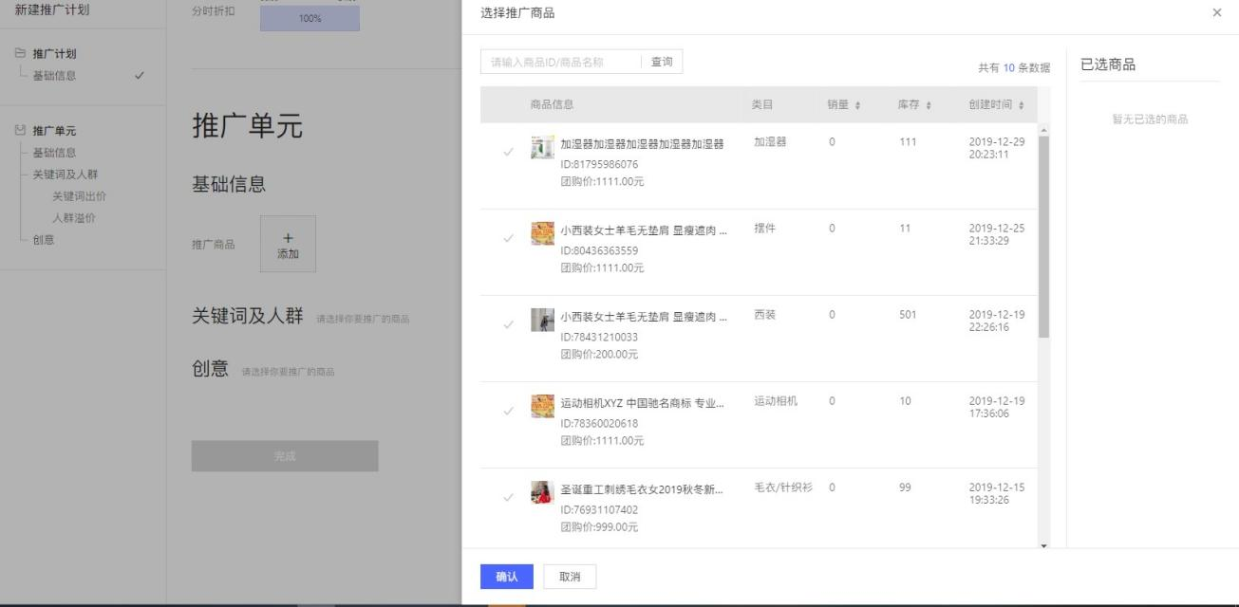

智能词包设置
智能词包：系统根据本计划宝贝特点及出价设置，可自定义设置出价，智能匹配优质关键词，该功能可选择是否需要启用。（详细介绍，请看 4.2 节）

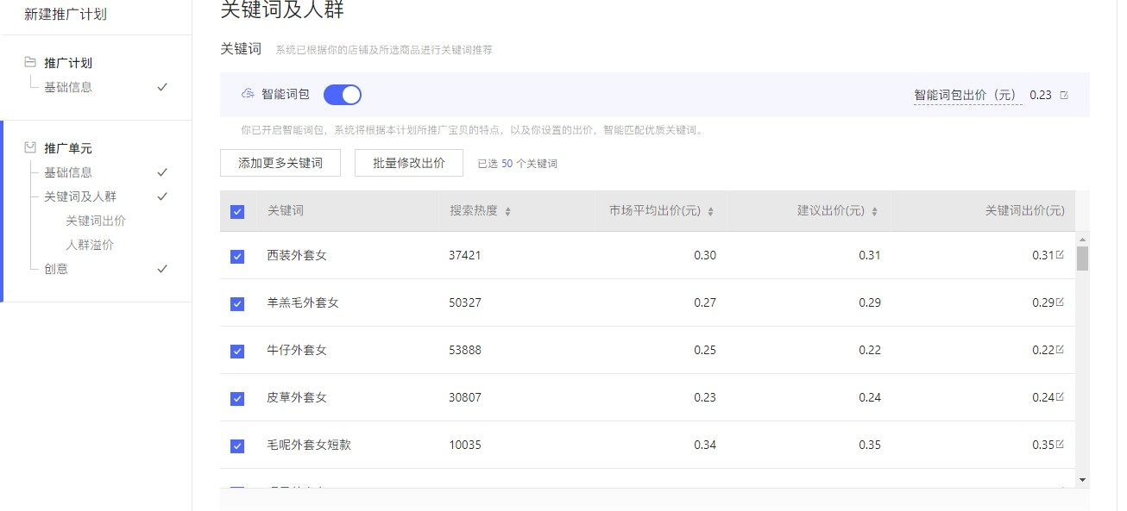
添加更多关键词：可根据搜索热度、点击转化率、搜索量等选择不同类型关键词，最多可选 200 个关键词
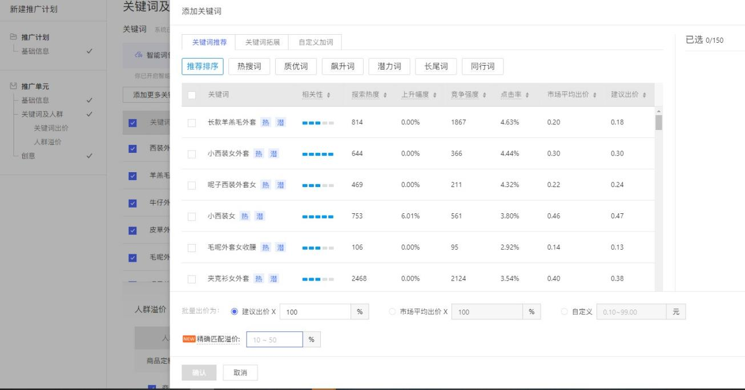
关键词出价设置：出价可参考建议出价、市场平均出价，也可进行自定义出价，默认为建议出价。
可对关键词单独设置出价，并修改其出价
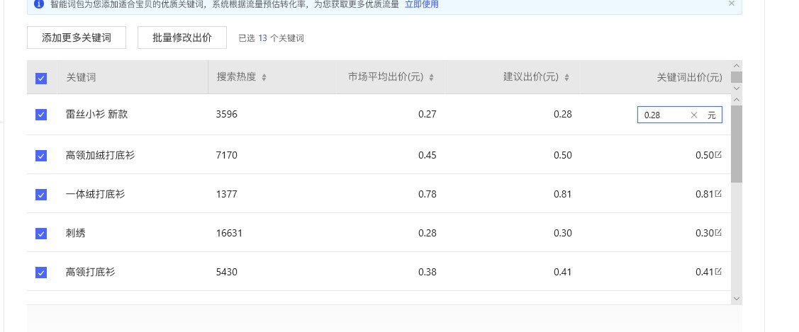

也可对关键词进行批量修改出价，选择精确匹配溢价，可提高精准流量的竞争力。
精确匹配溢价：当买家搜索词与您所设置的关键词完全相同（或是同义词）时，对这次搜索流量进行溢价，提高在这部分流量上的竞争能力。一般来讲，精确匹配流量的点击率， 转化率表现更好。（详细介绍，请看 4.3 节）
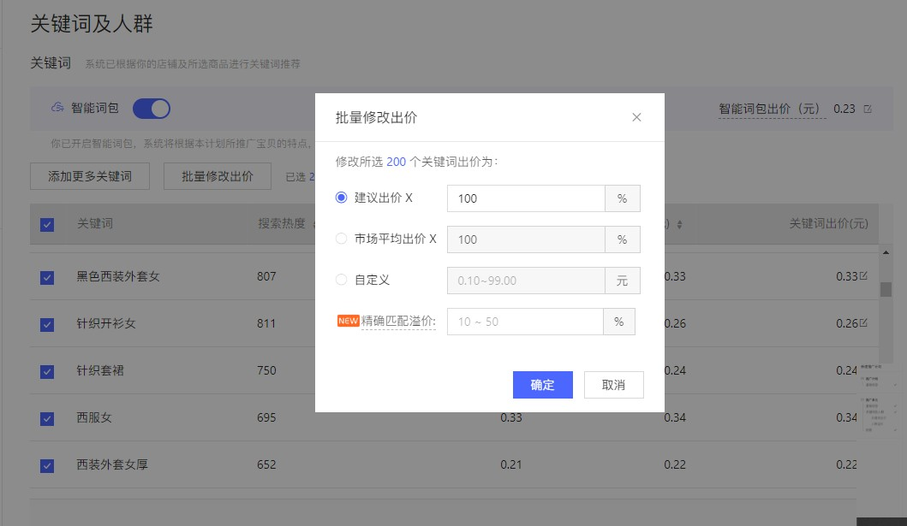

人群溢价设置
人群：共分为六大人群，不同人群对应其覆盖人数，可对不同人群分别设置溢价（默认溢价：10%）

商品定制人群：商品潜力人群、相似商品定向；
商品潜力人群：浏览、收藏或购买过我的商品的用户
相似商品定向：浏览或购买过与我的商品相似的商品的用户

店铺定制人群：访客重定向、相似商品定向；
访客重定向：浏览或购买过我的店内商品的用户
相似商品定向：近期对我店铺的相似店铺感兴趣的用户

行业定制人群：叶子类目定向；
叶子类目定向：近期有推广商品所属叶子类目行为的用户

平台定制人群：折扣/低价偏好人群、高品质商品偏好人群、爆品偏好人群、新品偏好人群、高消费人群、平台活跃人群；
高消费人群：在平台花费较多的用户
平台活跃人群：乐于分享商品，社交属性强的用户

      - 地域定向人群:可选择不同地区对应区域人群包，也可选择系统模板对应的地域人群包
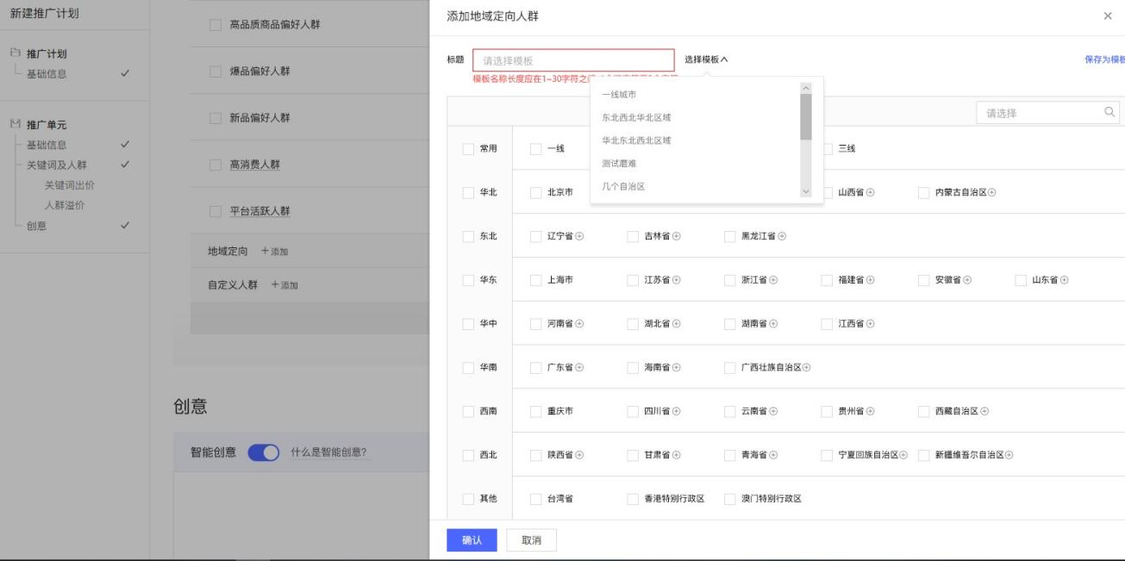
      - 自定义人群：使用 DMP（数据管理平台）工具圈定的人群（详细介绍，请看 4.5 节）
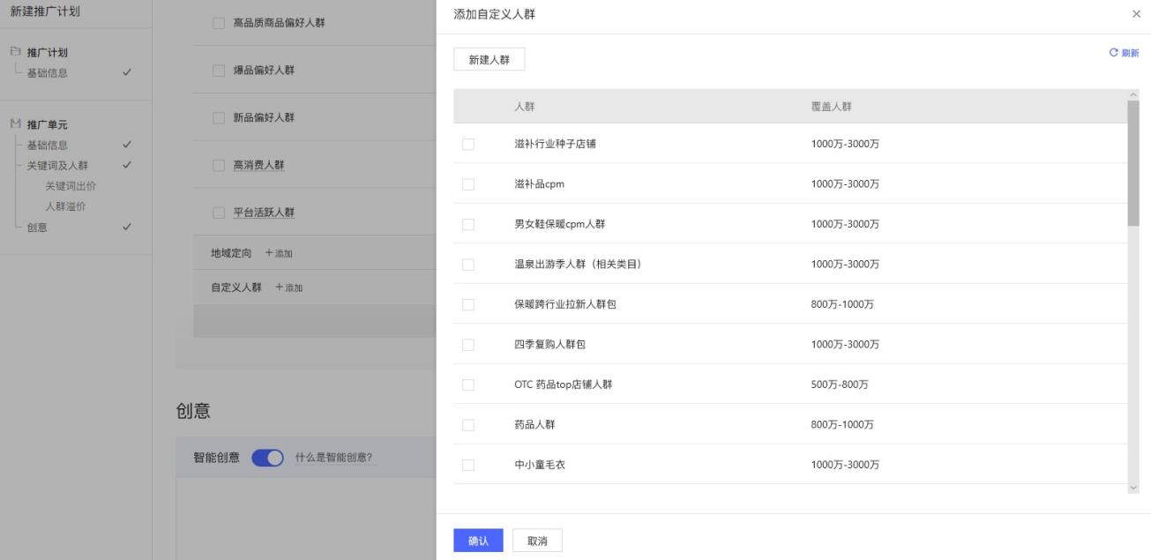

溢价计算方式：最终出价=基础出价x 分时折扣x（100%+人群溢价）x（100%+资源位溢价），可对不同人群单独设置溢价比例
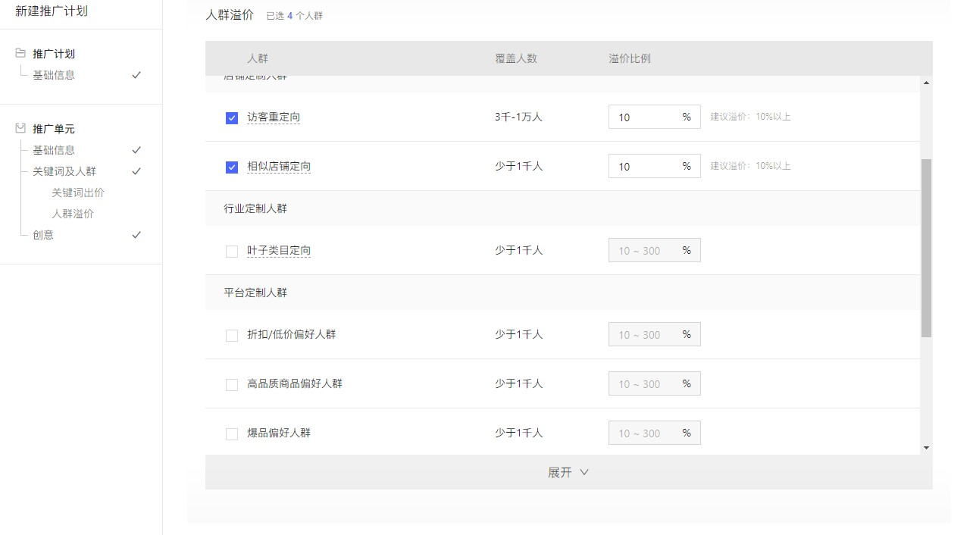

创意设置
创意:分为智能创意，静态创意；
智能创意：系统根据不同用户购物偏好，挑选用户喜爱的图片作为创意，并优化标题， 从而提升商品的点击率和转化率，（智能创意详细介绍，请看 4.1 节）
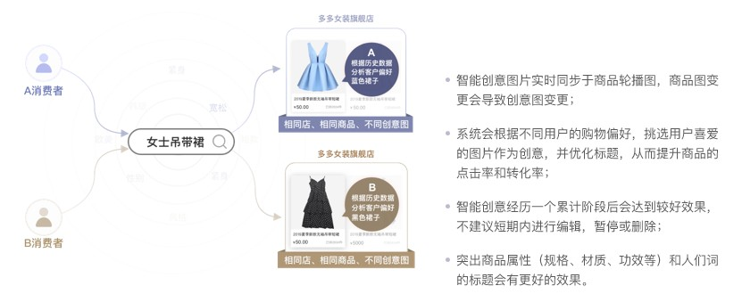
静态创意：实时同步主轮播图，多个静态创意图随机展示给消费者
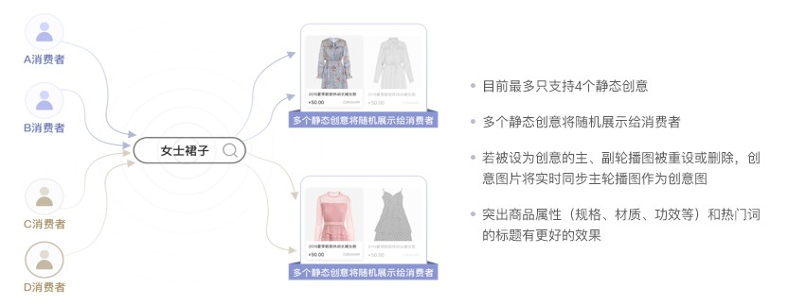

当两种创意同时存在，可通过调整圆形按钮位置对两种创意设置流量分配。

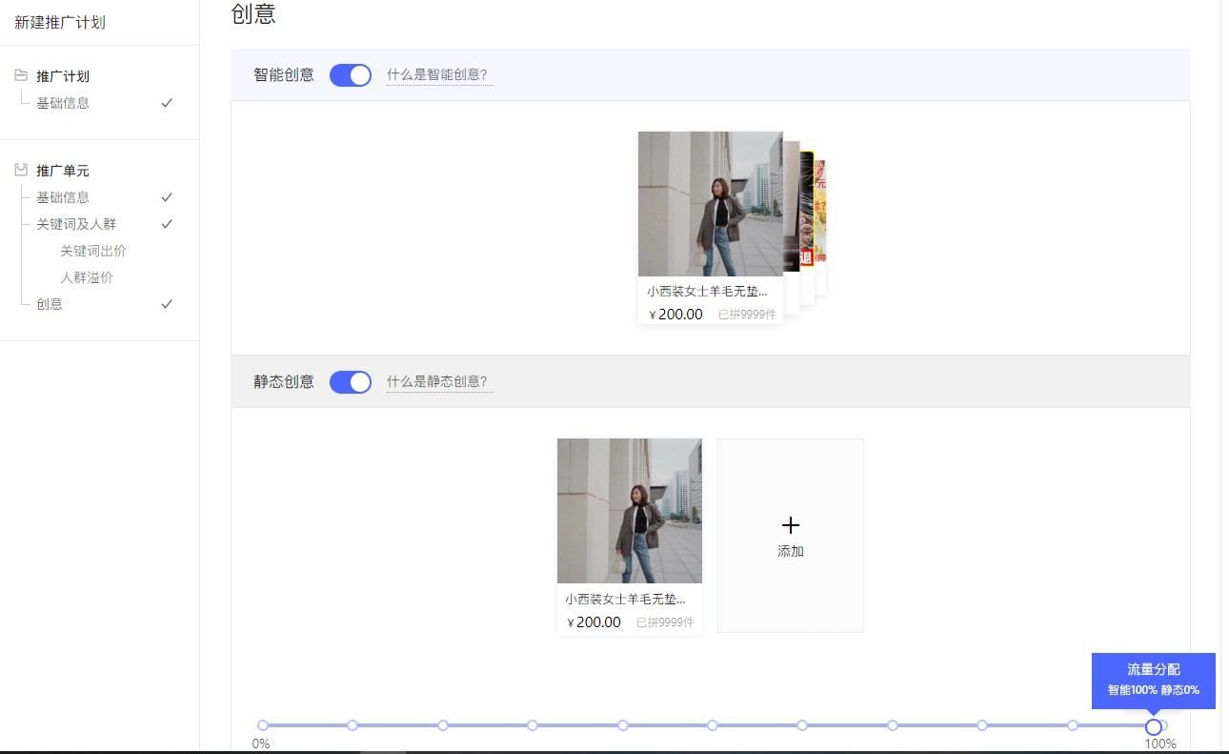

智能推广设置
智能推广：基于商家选择推广的商品，通过前期投放数据累积自动优化创意以及匹配海量高品质精准流量，帮助商家简化操作步骤，提升投放效果！
操作路径：推广中心—推广计划—多多搜索—新建计划
填写计划名称—设置预算—智能推广—继续
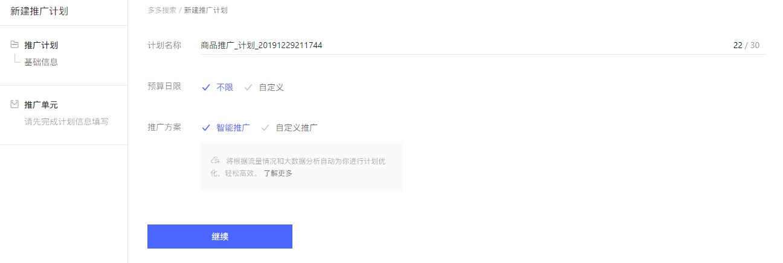

推广单元和设置
选择推广商品（可根据商品 id 查询）—确认—设置单元名称

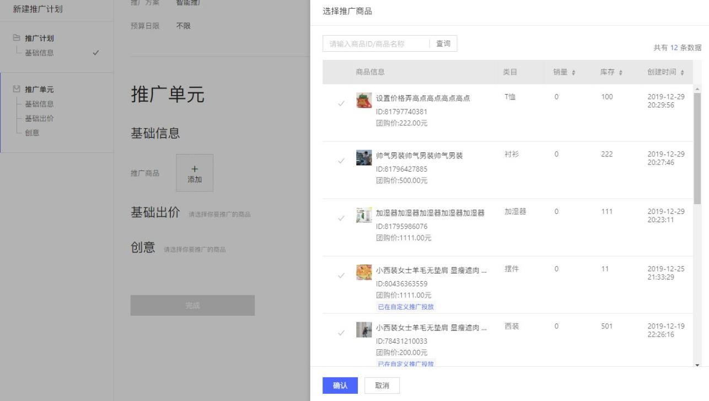

基础出价设置
基础出价：数据累计期，以较低成本获取较高转化价值的流量
智能推广模式下采用自动出价，系统将实时预估转化率，对出价进行下调或上浮（上限不超过点击的 1.5 倍），从而帮助优化投入产出比，提升销量。
阶段一：数据累计期，跟踪交易数据，分析转化率更高的客户特征；
阶段二：智能投放期，系统对高转化概率的流量提高出价，对低转化概率的流量降低出价，达到优化产出比的目的。
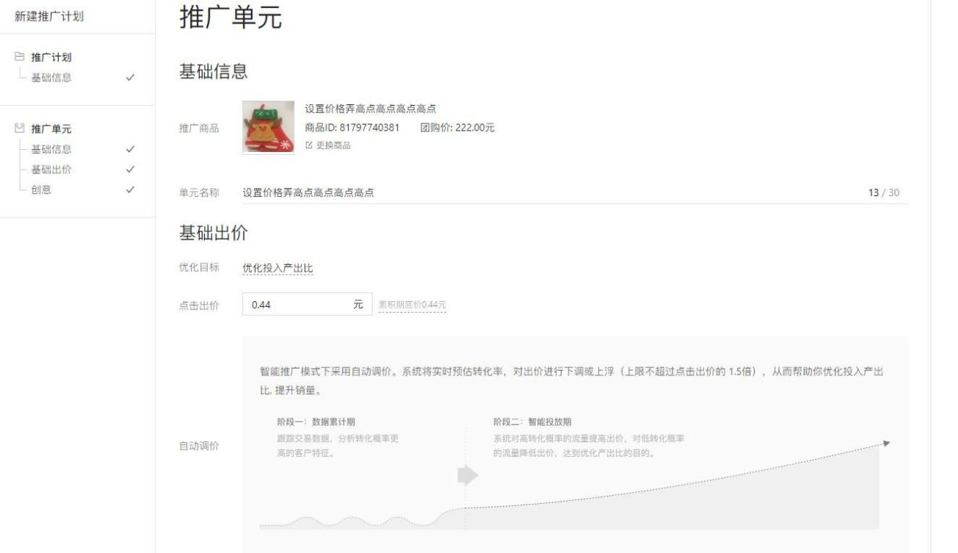

智能创意设置
智能创意：系统根据不同用户购物偏好，挑选用户喜爱的图片作为创意，并优化标题， 从而提升商品的点击率和转化率（详细介绍，请看 4.4 节）

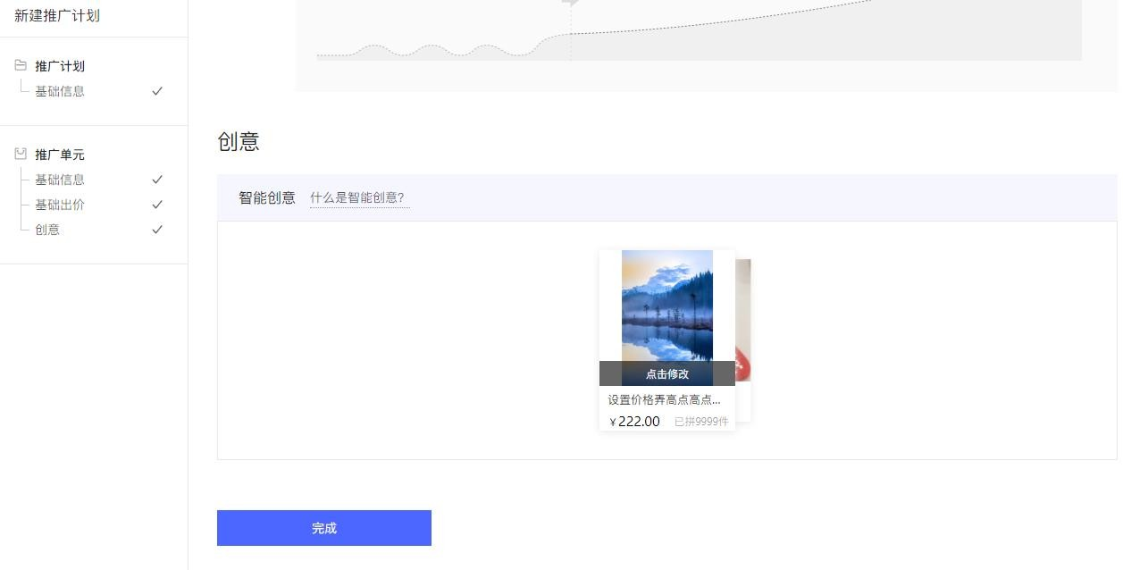
点击修改：可自定义选择主轮播图、副轮播图
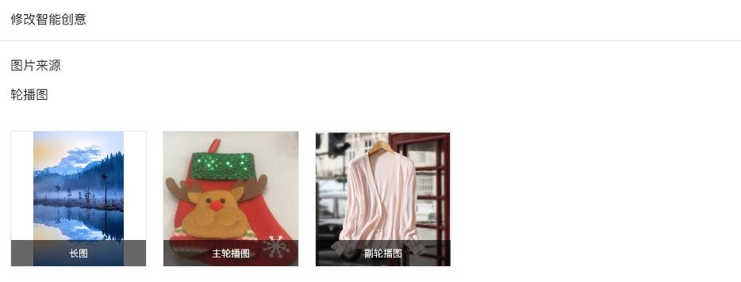

四、多多搜索产品介绍
  - 搜索智能创意
    - 产品介绍
搜索智能创意：通过平台大量用户及商品数据累积，根据消费者特性展现最适合的广告创意（图片+标题），提升广告点击率从而提升广告投放效果！

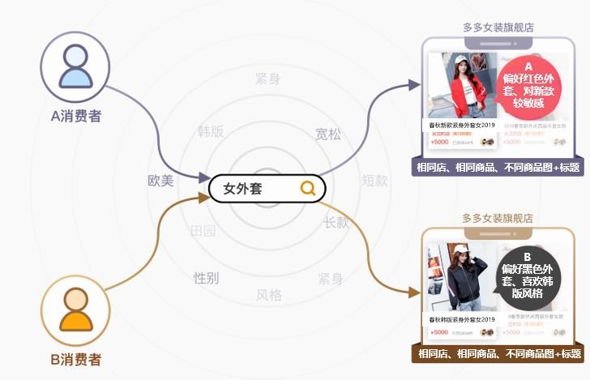
通过前期实验数据表明，【智能创意】功能帮助商家有效提升广告点击率接近 10% ！ 同时我们发现，上传更多、更丰富的轮播图素材以及包含更多信息的标题能够帮助商品更好利用智能创意功获得提升！实验数据表明，点击率提升超过 20%的商品平均上传 8 张以上轮播图。

    - 设置方法简介功能使用入口
① 您可在新建单元“添加创意”模块，选择开启智能创意，并且同时针对智能创意与静态创意设置流量分配比例。
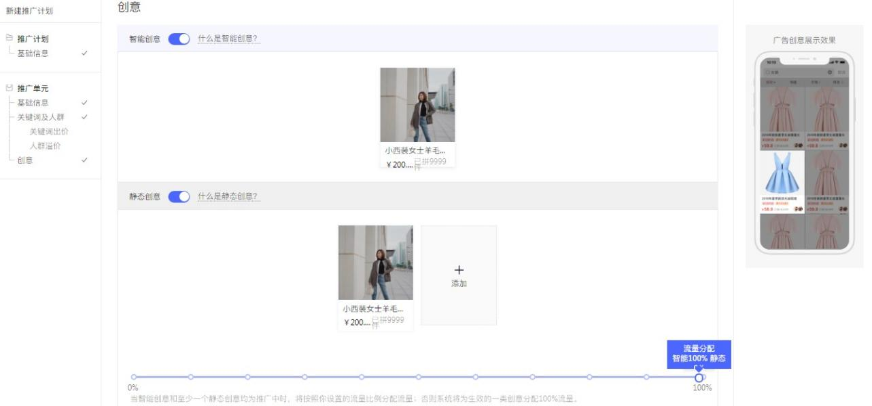
② 针对已创建的推广单元，您可在单元详情页“创意”模块，开启智能创意功能。

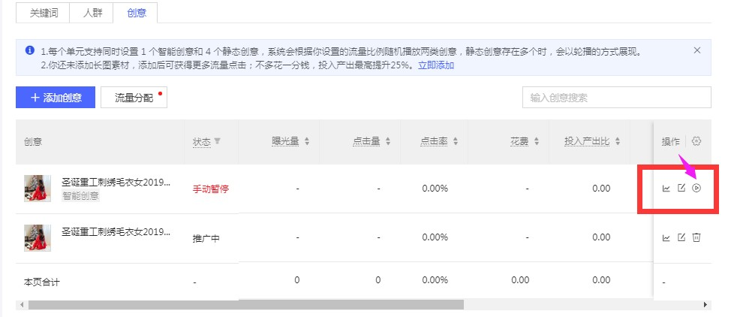

自定义上传功能
搜索智能推广的智能创意，不能自定义传图，只能用轮播图；
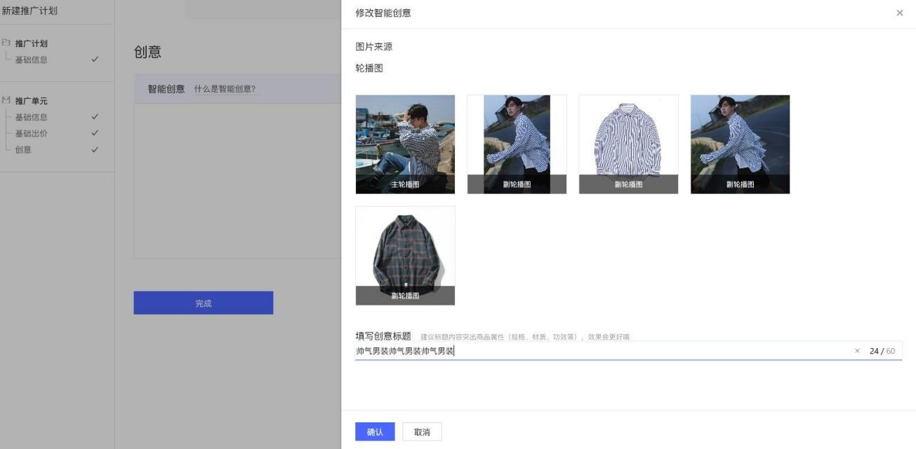
搜索自定义推广的智能创意，可以用轮播图或者自定义传图；
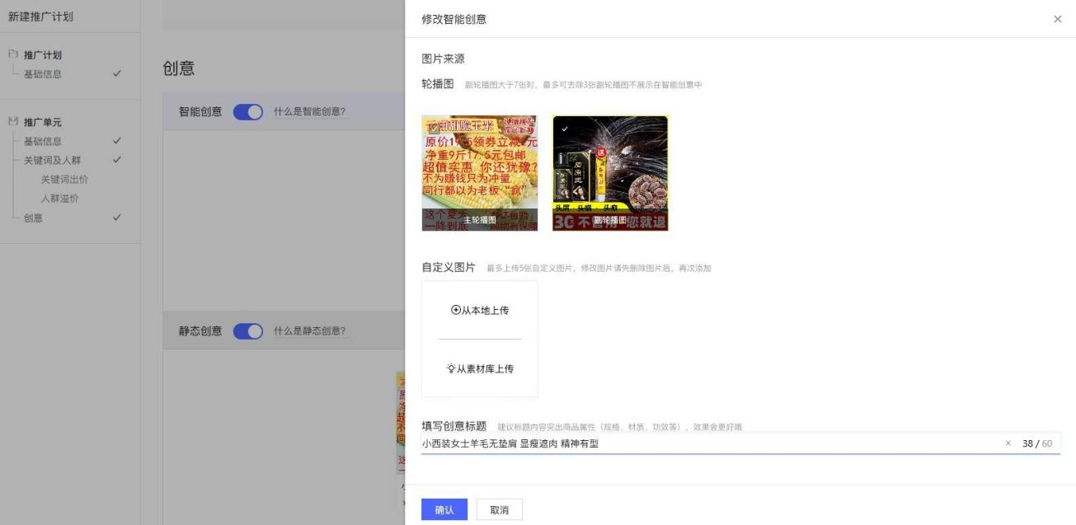

智能创意图片升级，与素材库工具打通，商家可选择素材库图片或本地上传图片（最多5 张图片），用作智能创意展示素材，更多高质量的创意图，可提升智能创意个性化展示效果，从而进一步提升推广单元点击率和转化率。
自定义上传图片上传入口
① 在新建单元时“添加创意”模块中，点击修改链接，打开如下页面。可通过从素材库上传和本地上传两种方式上传智能创意素材图。
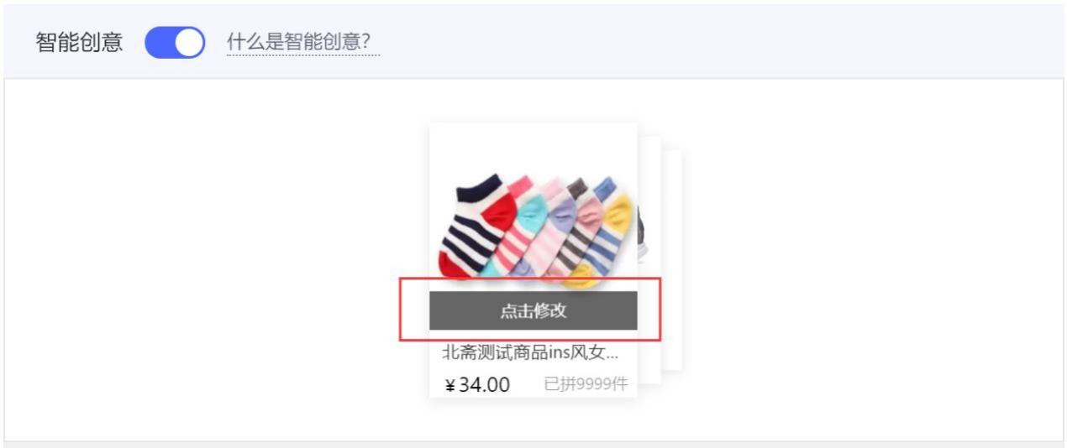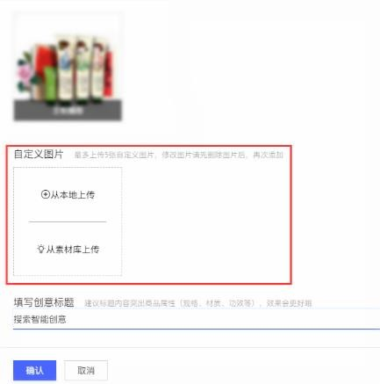
② 针对已创建的推广单元，在单元详情页“创意”模块，点击【编辑】智能创意功能，同样找到“从素材库上传”和“从本地上传”入口。

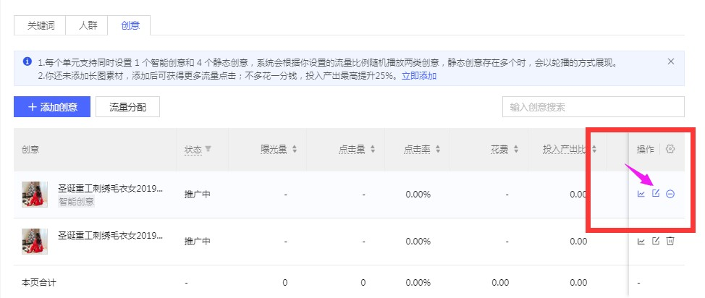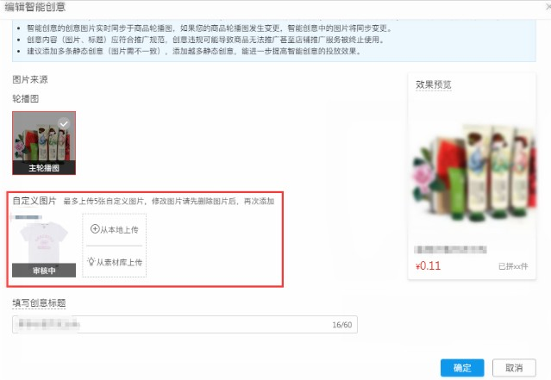

创意图片诊断
自定义上传功能支持商家查看自定义上传图片的效果，从而达到测图的目的。商家需要经常关注智能创意内图片的效果反馈，对“点击率低”、“转化率低”的图片进行替换，表现好对图片保留，从而不断提升推广效果。

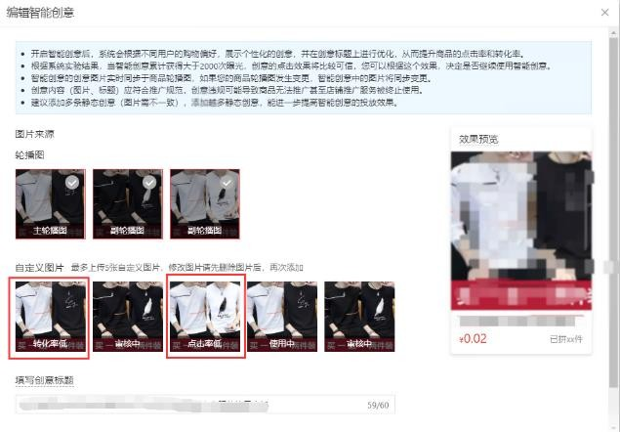

智能推广

产品介绍
智能推广功能基于商家选择推广的商品，通过前期投放数据累积自动优化创意以及匹配海量高品质精准流量，帮助商家简化操作步骤，提升投放效果！
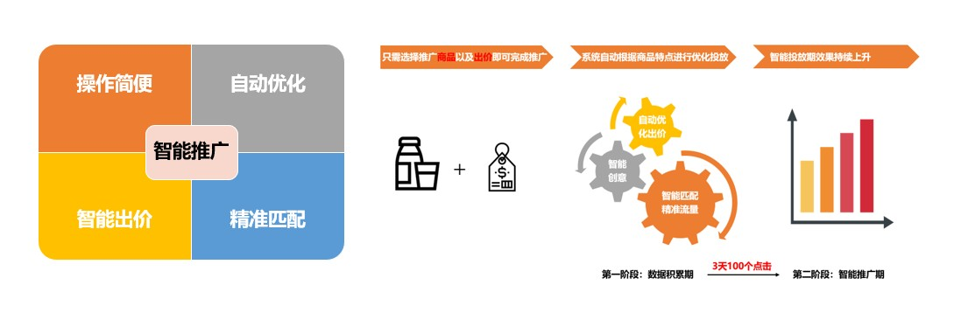

设置方法简介新建智能推广计划
① 新建商品推广计划时选择“智能推广”推广方案，填写日限额及计划名称，点击“ 继续”。
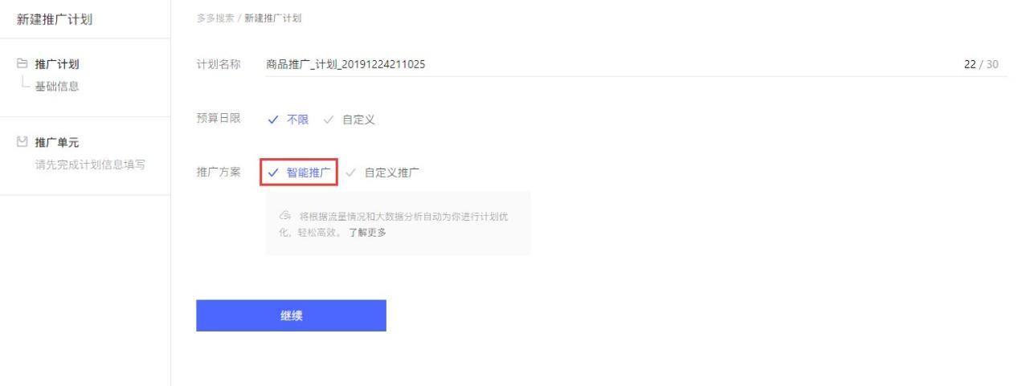
② 在单元信息栏中选择想要推广商品即可点击确认。
注意：如您的商品已经在进行自定义推广，则不建议添加该商品进行智能推广

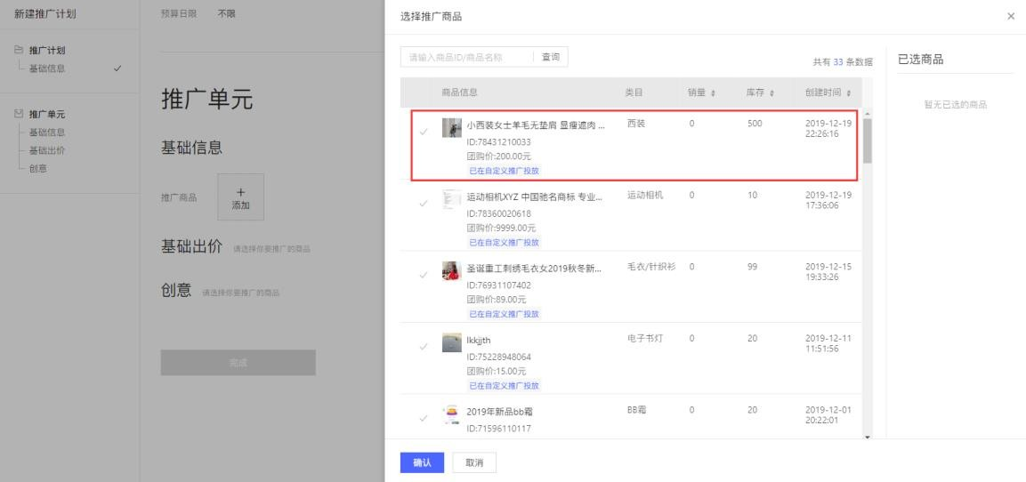
③ 为您的商品进行广告出价并进入下一步。
注意：为了让您的智能推广更快完成数据积累进入智能投放期，系统自动为您设置点击底价，该底价主要与您的商品有关，如您的出价低于底价则无法完成设置。
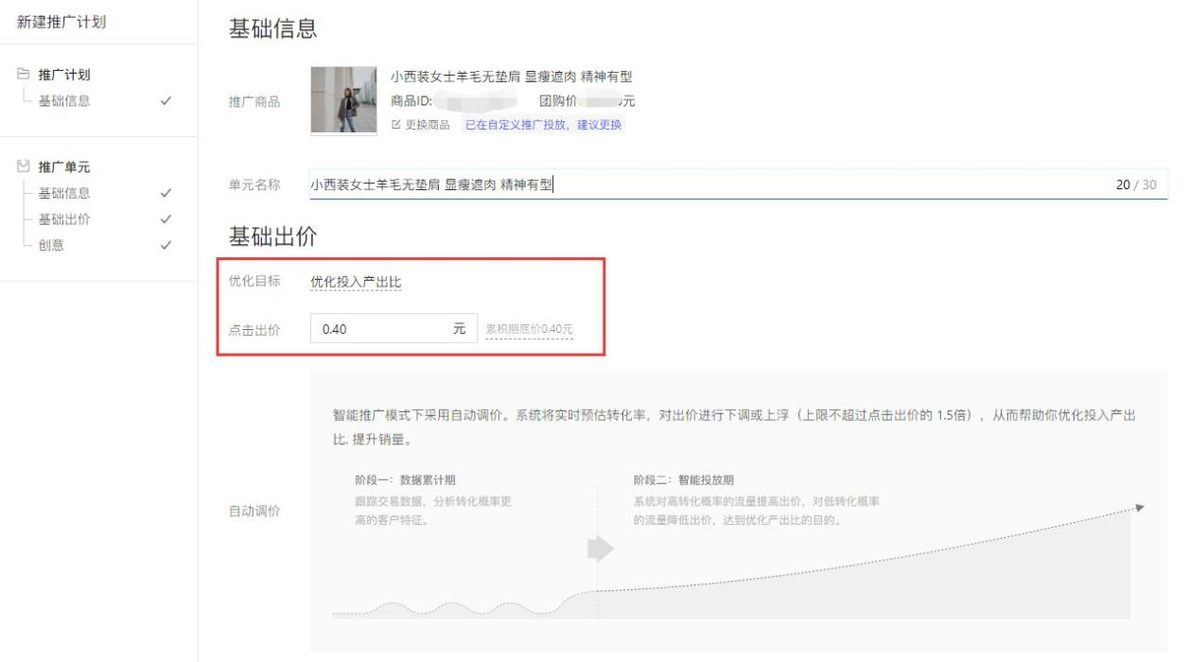
④ 智能推广默认开启智能创意功能，点击“完成推广”即可完成创建
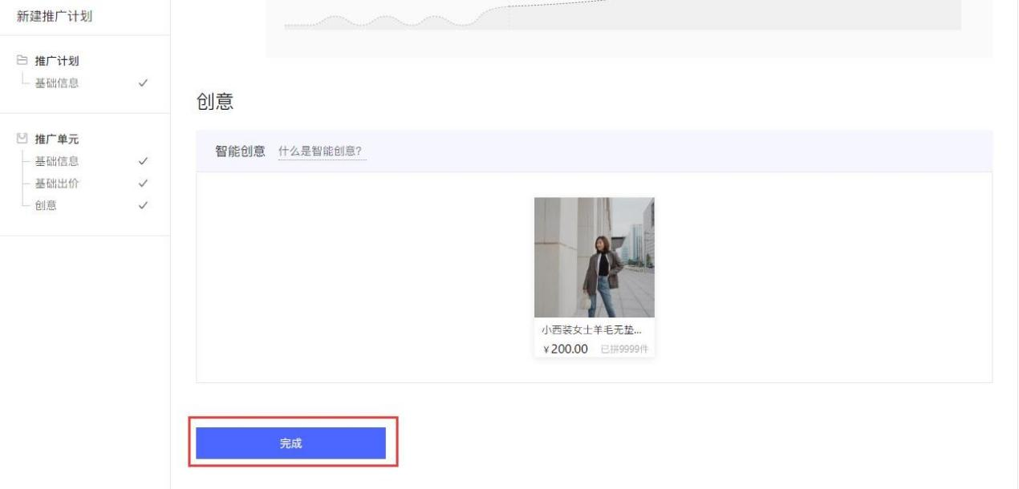

新建智能推广单元
可在智能推广计划下点击“新建单元”即可创建智能推广单元

注意：目前一个账号支持创建至多 2 个智能推广计划，一个智能推广计划下支持创建至
多 2 个推广单元。

常见问题
Q1：智能推广与一般的自定义推广有什么区别？
A：智能推广基于您选择推广的商品，系统自动匹配精准流量进行投放，您只需要选择商品以及给出点击出价即可完成推广。与自定义推广不同，您无需设置关键词、人群以及创意，系统自动根据您的商品特性以及前期累积投放数据进行优化投放。

Q2：为什么我的点击出价不能低于累积期底价？
A：为了帮助您尽快完成数据累积进入智能推广期，您的点击出价将不能低于累积期底价。累积期底价根据您的推广商品有关。但是当您进入智能推广期后，您可根据实际投放情况进行点击出价的调整。

Q3：智能推广单元需要满足什么条件才能进入智能投放期？
A：智能推广单元需在 3 天内累积完成 100 个点击即可在第二天进入智能投放期，如您在数据累积期间暂停推广，则重新开启时需要重新累积数据方可进入智能投放期。

Q4：智能推广单元能够回到自定义推广模式吗？
A：不能。如您需要使用自定义推广，您可新建自定义推广计划。同时不建议您的商品同时使用智能推广与自定义推广。

Q5：智能推广单元能够通过操作什么以提升投放效果？
A：智能推广是以优化投入产出比为目标的投放模式，您可通过调整点击出价来调整您的投放效果。

优秀案例
案例 1：快速完成数据积累进入智能投放期，实现点击率和转化率双提升，稳定投入产出比
商家：某餐饮具商家
开启智能推广时间：7.31 预算：不限 出价：默认点击底价
由于无预算限制并且出价合理，商家在第一天即完成数据累积进入智能推广，实现点击率和点击转化率的双重提升。
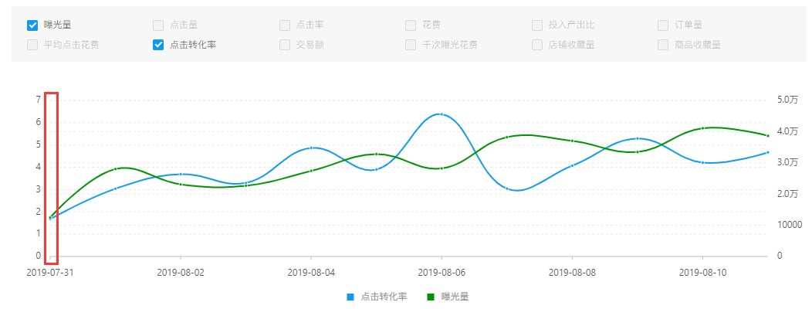
数据累积期
案例 2：相似商品使用智能推广获取更高曝光以及转化商家：某玩具商家
开启智能推广时间：8.1

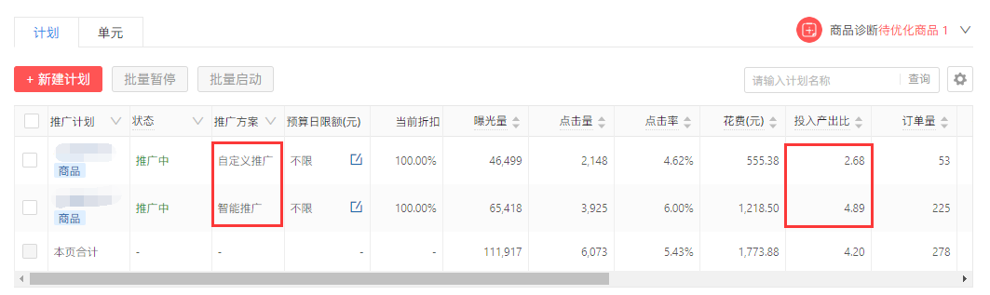

智能词包

产品介绍
智能词包：为帮助商家解决在使用多多搜索时通过自选关键词曝光少以及点击转化率低的困扰，多多搜索新推出【智能词包】功能。此功能可根据推广商品通过平台海量数据累积自动匹配拓展优质关键词，同时系统可根据流量实时预估转化率，自动优化出价为您获取更多优质流量。
注意：智能词包中包含的关键词将每天根据数据表现进行更新优胜劣汰并且与您的自定义关键词去重，您可将智能词包与自定义关键词配合使用以提升您的多多搜索投放效果！

设置方法简介
① 新建单元时，在“出价及定向”模块，可点击打开按钮并进行出价。
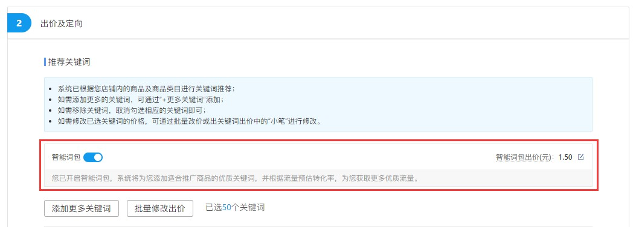
注意：系统将根据市场环境给出市场平均出价，如您的出价低于市场平均出价将无法获取曝光。同时系统将根据流量预估转化率实时下调或者上浮出价，但上线不会超过您出价的2 倍。
② 针对已有单元，您可直接在关键词列表页中开启“智能词包”，出价已自动设置为市场平均出价。
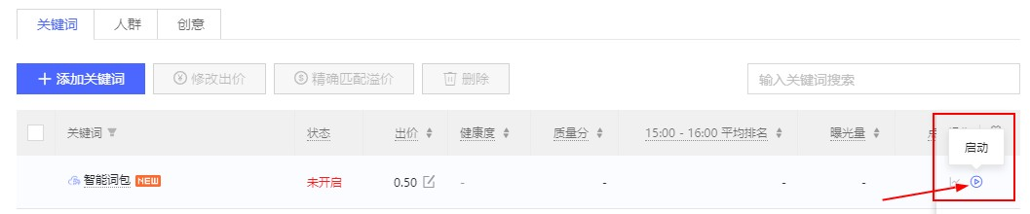

常见问题
Q1：智能词包的作用是什么？是否会与我自行添加的关键词有重合？
A：智能词包功能可根据您的推广商品，通过平台海量数据累积拓展更多优质关键词， 精准匹配优质流量并且自动优化出价，提升您的广告竞争力，词包内的关键词将与您自行添加的关键词自动去重。

Q2：智能词包突然没有曝光了，是什么原因？我应该怎么做？

A：当您的智能词包的出价低于市场平均出价，您的词包将无法获取曝光。此时建议您点击编辑按钮，并及时将出价提升至市场平均出价或以上。
Q3：智能词包的效果很好，是否应该把原来的自定义关键词都删除？
A：智能词包与您的自定义关键词是互相影响互相补充的关系，因此在使用智能词包的同时也请您对原有自定义关键词及时优化调整并且保证词包的出价与您的自定义关键词出价相差小于 30%以内以帮助您提升整体的投放效果！

优秀案例
案例 1：商家：某玩具商家
使用智能词包后，单元曝光增加 175%，同时 ROI 提升近 100%。
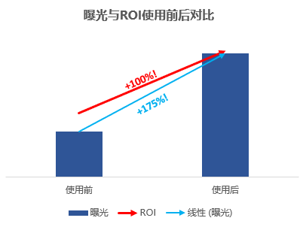
案例 2：商家：某女装商家
使用智能词包后，单元曝光增加 250%，同时点击转化率提升近 120%，ROI 提升近
90%。
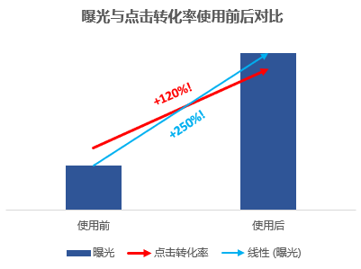

数据报表查看
您可直接在关键词列表中查看智能词包相关数据，也可在推广报表中查看。

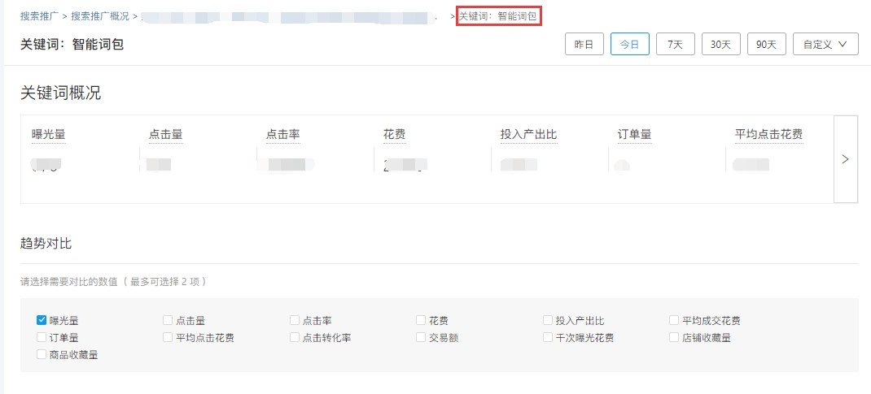

详细介绍链接
更多产品详细介绍，请点击链接查看：
https://shuyuan.pinduoduo.com/academ/courseDetail/451

关键词精准匹配溢价

产品介绍
精确匹配溢价：是指当用户的搜索词与您所设置的关键词完全相同（或是同义词）时， 对这次搜索流量进行溢价，提高在这部分流量上的竞争能力。一般来讲，精确匹配流量的点击率，转化率表现更好。设定精确匹配溢价，有助于提升关键词及单元的点击率跟转化率， 提升商品权重，从而提升推广效果。
开启精确匹配溢价后，对关键词出价方式会有升级，系统会优先分配精准度较高的优质流量，有利于您的点击率及投产比的提升；若您想获得更多优质流量，在保证关键词基础出价合理的基础上，可以选择适当提升关键词的溢价比例，提升优质流量的竞争力。

设置方法简介
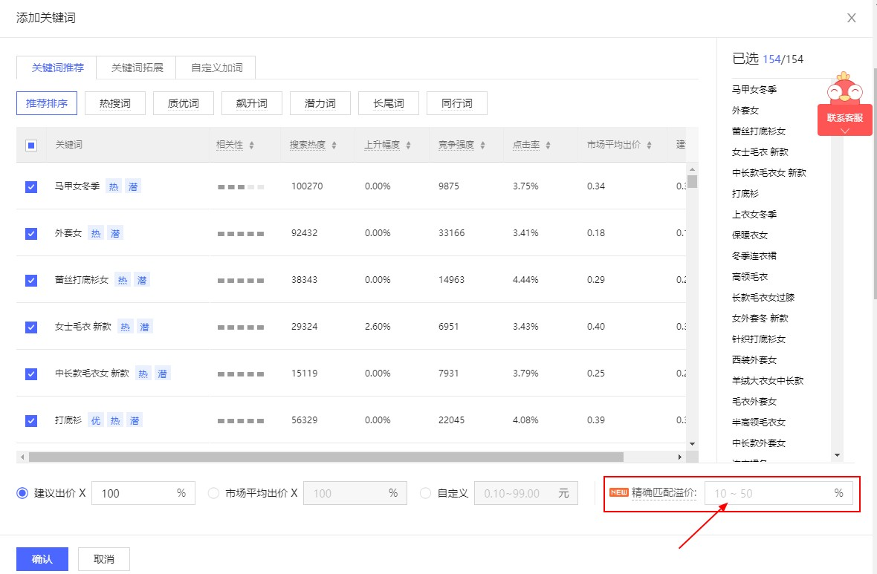
① 在新添加关键词时，可直接在页面底部批量设置“精确匹配溢价”比例，目前可设置溢价比例范围为 10%-50% 。

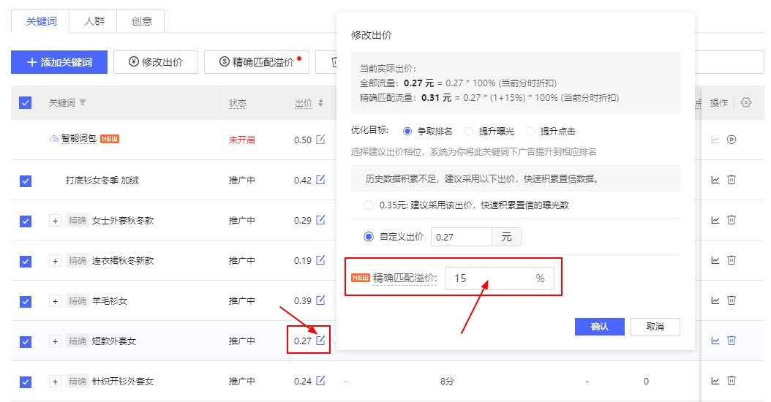
② 如您需要针对已有单个关键词进行“精确匹配溢价”，您可点击出价栏中的按钮， 并在弹窗底部进行设置。

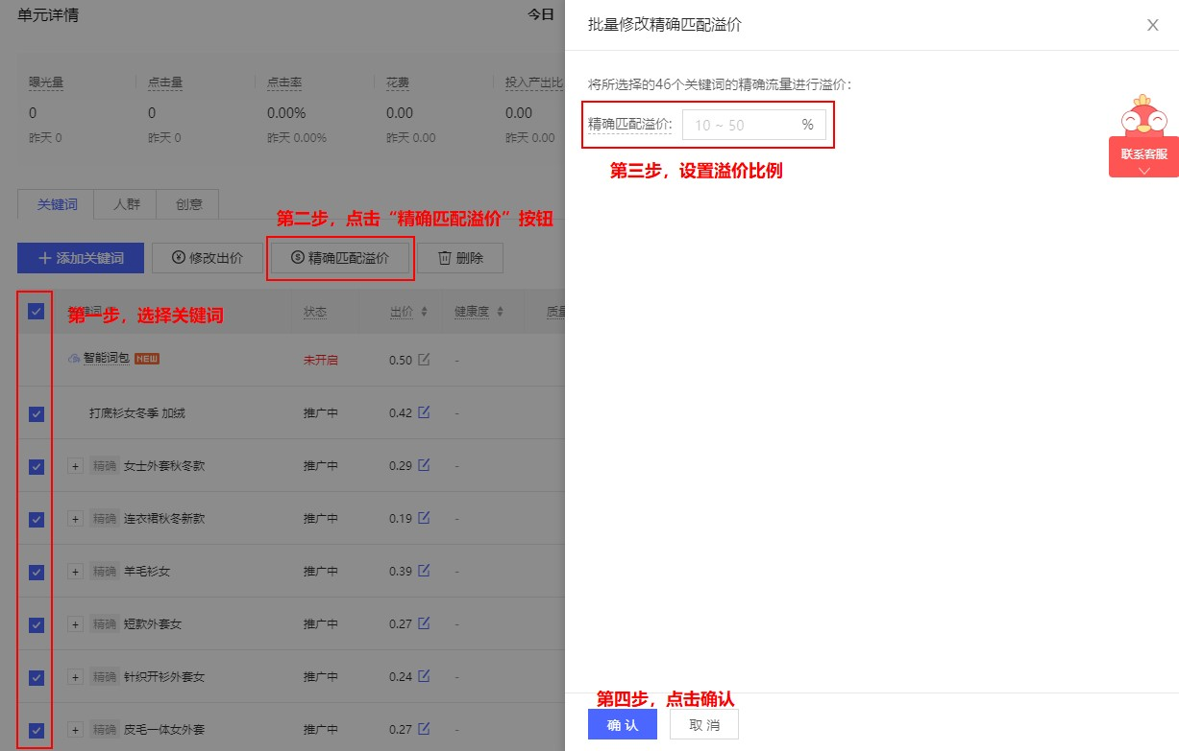
③ 如您需要针对多个关键词进行批量操作，您可先勾选需要操作的关键词，点击上方“精确匹配溢价”按钮，即可对所选关键词进行批量操作。
④ 在新建单元时，在“关键词及人群”模块选择需要添加的关键词后，点击“批量修改出价”，即可在弹窗中设置精确匹配溢价比例。

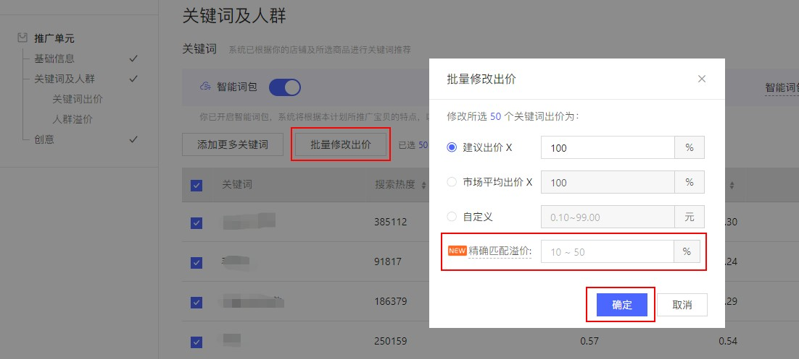

初期投放操作建议
- 建议对全部单元、全部关键词开启精确匹配溢价，初期溢价比例可设定在 15%-20%左右，后续可根据投放表现逐步调整关键词基础出价及溢价比例。
- 不建议调低关键词基础出价，可能影响在广泛流量上的竞争能力，导致单元整体流量下降。
- 不建议设定过高的精确匹配溢价比例，可能导致整体流量成本过高，影响投产比。

后期优化调整建议
- 观察关键词整体表现，以及精确匹配流量表现；建议重点关注指标：曝光量，点击率，
roi。
- 对于关键词整体表现较好的关键词，提升基础出价，获取更多优质流量。
- 对于关键词整体表现较差，精确匹配流量表现较好的关键词，适当提升精确匹配溢价比例，获取更多精确匹配流量。
- 对于关键词整体及精确匹配表现均不好的关键词，可以适当调低基础出价，或者删除关键词。
注意：以上调整建议仅供参考，商家可根据自己推广单元的实际情况进行调整。

常见问题
Q1：关键词精确匹配与之前的匹配方式有什么不同？
A：关键词匹配方式升级之后，当用户搜索的关键词与您设置的关键词完全相同（或为同义词）时，开启精确匹配溢价功能的单元，会在这部分精准流量上的排名更有优势；

Q2：如何使用精确匹配功能？
A：当您打开并设置关键词的精确匹配溢价之后即开启了精确匹配功能，若未打开或设置关键词溢价为 0%，则表示未开启精确匹配功能。

  - DMP

产品介绍
DMP（Data Management Platform）即数据管理平台，可以充分挖掘并分析平台数据，使商家可以制定针对性的营销活动，从而实现转化的提升。
在商家进行广告投放前，可以通过 DMP 精准锁定目标客户群，为实现更高转化率助力。如果你是没有数据积累的新商家，可以实现自定义人群投放，从而快速起量；如果是已

经拥有客户积累的商家，不仅可以通过 DMP 激活老客，还可以实现拓量获新。
在商家进行广告投放后，DMP 提供人群包的广告投放效果数据，商家可以通过分析数据结果，及时调整策略，实现精细化运营。

设置方法简介
商家可以通过登录拼多多管理后台，进入推广中心-推广工具，找到 DMP 营销平台； 或直接通过DMP 官方网址：https://dmp.pinduoduo.com/操作登录。
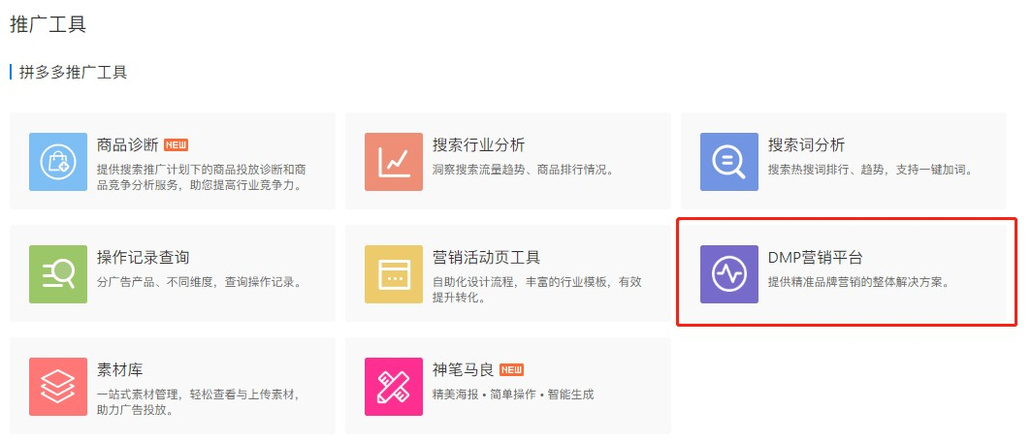

功能介绍
DMP 目前分为四大功能模块：我的数据资产、新建营销人群、我的人群、我的报表。“我的数据资产”提供店铺人群分析并提供人群定向投放建议；
“新建营销人群”支持商家选择条件，生成个性化营销人群； “我的人群”可供商家查看并管理已建立的人群包；
“我的报表”查看阶段性人群包投放效果。各功能分布如下：
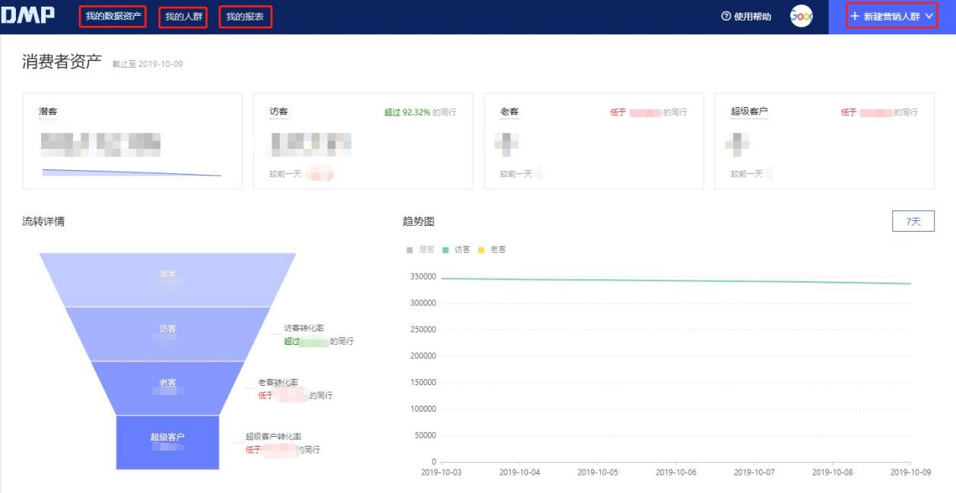

我的数据资产
我的数据资产可以分为消费者资产、消费者标签分析、消费者行为分析、人群定向投放建议四部分。
【消费者资产】：提供了商家店铺各类客户的数量及转化情况，并与同行水平进行比对，便于商家及时调整经营策略。

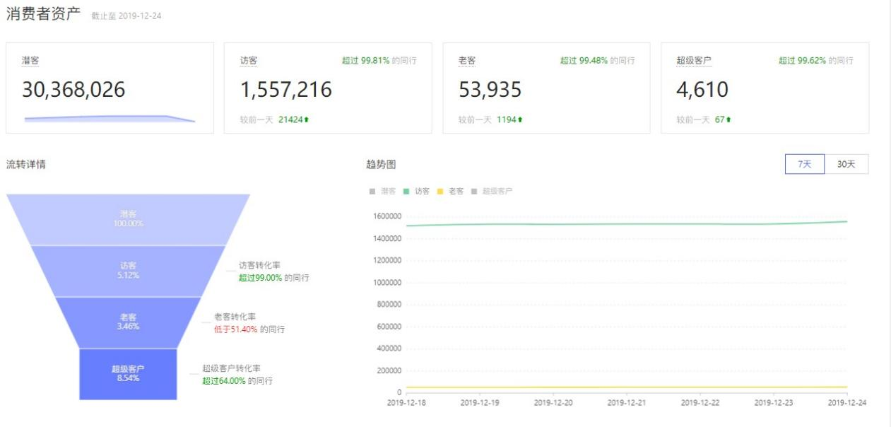
【消费者标签分析】：商家可以了解各类用户的性别、年龄及地域的分布数据。
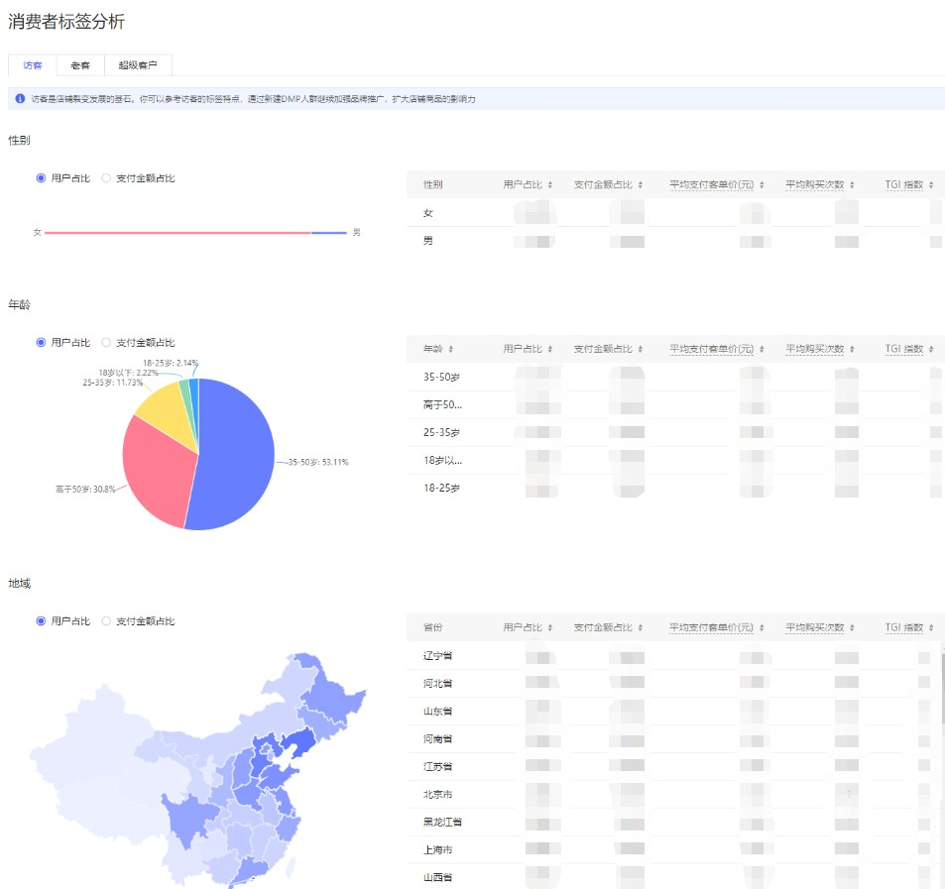
【消费者行为分析】：商家可以看到店铺消费者的热门购买类目及热门搜索关键词，有利于指导商家跨类目营销，而热门搜索关键词可以被运用在人群圈定中。

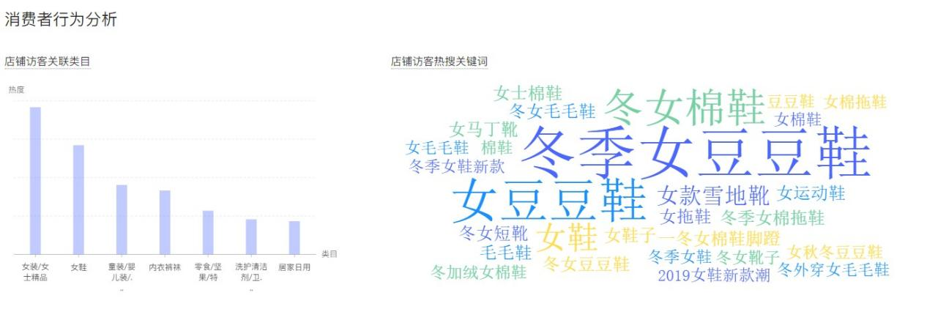
【人群定向投放建议】：基于以上个性化数据分析结果，为商家进行人群定向给出指导建议，高效快速完成人群圈定。
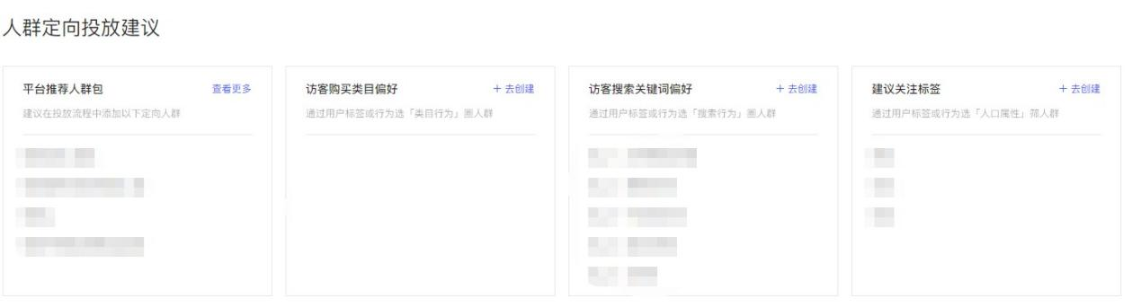

新建营销人群（主要）
目前支持商家通过以下三种方式制定个性化人群：
- 用户标签或行为
商家可以通过用户的类目行为、搜索行为、消费能力、店铺人群重定向、人口属性、天气信息、人生阶段这 7 大标签，定制出适合自身经营情况的人群。
- 店铺或商品偏好
商家可以通过搜索多个目标店铺或商品，添加到相应的定向人群。
- ID 上传
商家可以通过上传手机号，精准圈定目标人群。
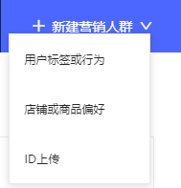

我的人群
在我的人群页，商家可以查看已创建人群的人群名称、更新时间、预估人数等人群基本信息，还可以使用人群透视功能，查看特定人群包性别、年龄、地域及消费水平等数据。
此外，DMP 也提供了人群包快速查询功能，商家可以通过筛选创建类型、状态等方式快速查询人群包。

我的报表
在我的报表中，商家可以选定日期范围或搜索人群名称，查询到对应人群是效果数据， 点击“报表下载”即可生成包含曝光、投入产出比、消耗等关键数据的报表，用于分析并指

导投放。
    - DMP 使用场景
新建营销人群作为 DMP 的重要功能，可以同时满足商家差异化的营销目的，针对不同场景，其不同使用方式如下。

场景一：常规扩量拉新
建议通过主打【用户标签或行为-类目行为】或【用户标签或行为-搜索行为】或【店铺或商品偏好】，必要时可以配合【用户标签或行为-消费能力】、【用户标签或行为-人口属性】、【用户标签或行为-天气信息】，实现多途径圈定目标人群。

场景二：跨类目渗透
建议通过【用户标签或行为-类目行为】选择主营类目，同时在【用户标签或行为-消费能力】选择关联类目中消费能力高，实现跨类目渗透。

场景三：激活老客
建议通过【用户标签或行为-店铺人群重定向】、【ID 上传】2 种方式，深耕本店铺消费者客群。
注意：对于第一次尝试使用 DMP 的商家，建议多建一些人群包进行测试，根据测试效果逐步调整，找到最适合的营销人群。

人群圈定操作指南
本部分内容将从 3 种新建营销人群方式入手，一步步指导商家如何使用 DMP 并建立定制化营销人群。

用户标签或行为
类目行为（推荐）
类目：选取对应商品的细分类目或关联类目。行为：按需调整。
时间：按需调整。
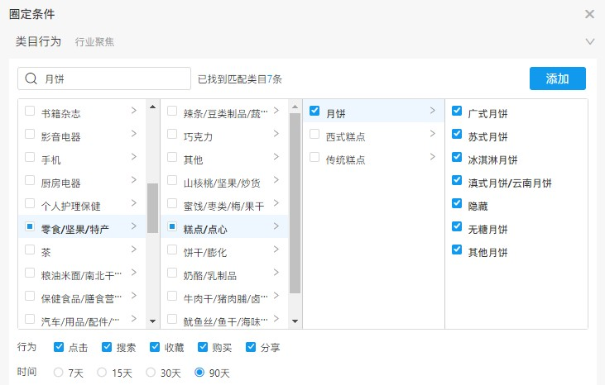

搜索行为（推荐）
关键词：通过搜索商品关键词后，选定目标搜索词。建议商家尽可能多选择，以扩展覆

盖人群。
时间：按需调整。
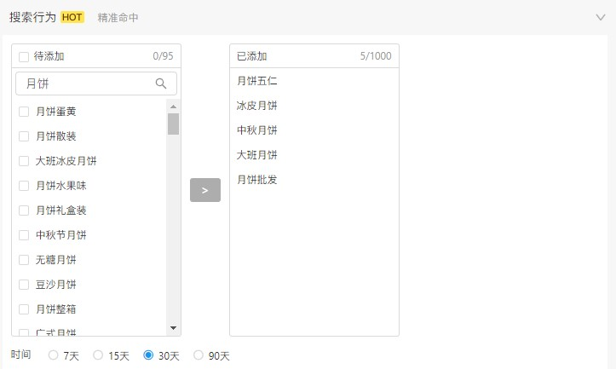

消费能力
类目消费能力：选择店铺所在类目，建议更多关注类目消费单价，选取类目消费能力不同的人群。
平台消费能力：建议关注平台消费笔数。结合需求，选取平台消费能力不同的人群。
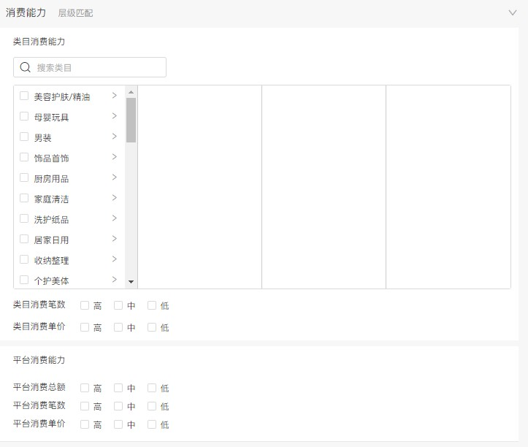

店铺人群重定向
店铺用户重定向：可以通过选择历史行为及历史行为时间，从行为维度上细分店铺流量，精准命中店铺高价值客户。
店铺商品重定向：通过选择店铺特定商品受众，从商品维度上拆分店铺流量。

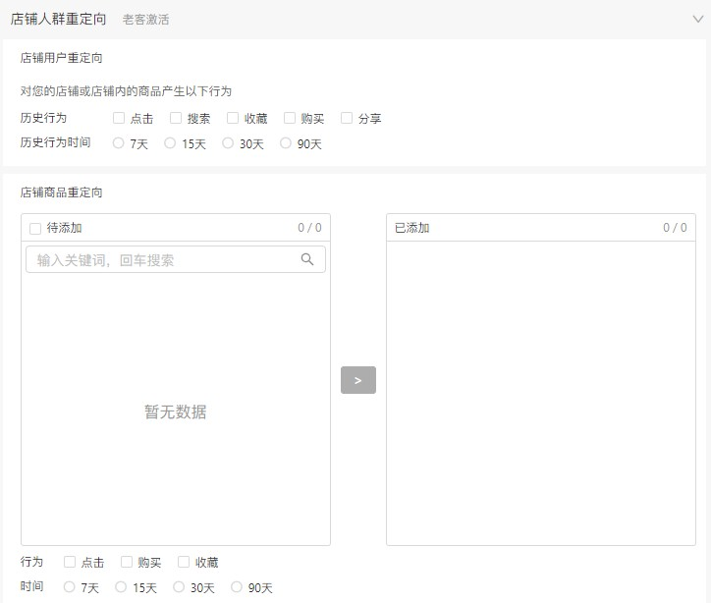

人口属性
性别、年龄：根据商品特性，按需选择
地域：可根据商品的主要受众，精选部分地域人群注意：（建议配合其他圈定条件使用）
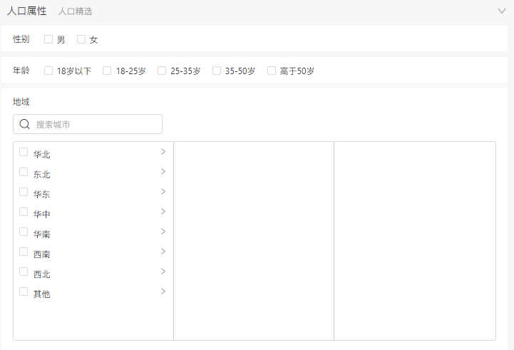

人生阶段
目前上线“育儿期”标签，建议所售卖商品与育儿的人生阶段相关性较强的商家配合其

他圈定条件使用
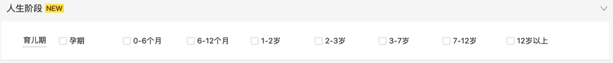

天气信息
天气时段：按需选择穿衣指数：按需选择晴雨表：按需选择
注意：建议所售卖商品季节性较强的商家配合其他圈定条件使用
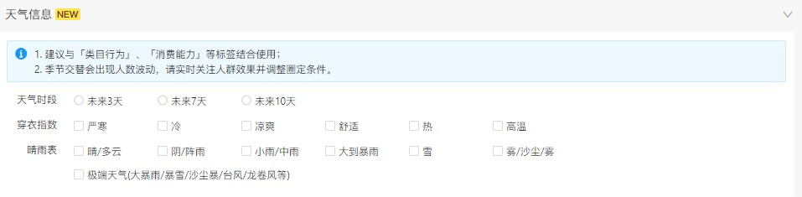

店铺或商品偏好
关键词：通过搜索，从结果中挑选目标店铺和商品。注意避免关键词过于宽泛（导致无法选定有效人群），或者过于具体（导致圈定人群数过少）。
时间：根据添加商品或店铺的数量调整，从而控制覆盖人数。
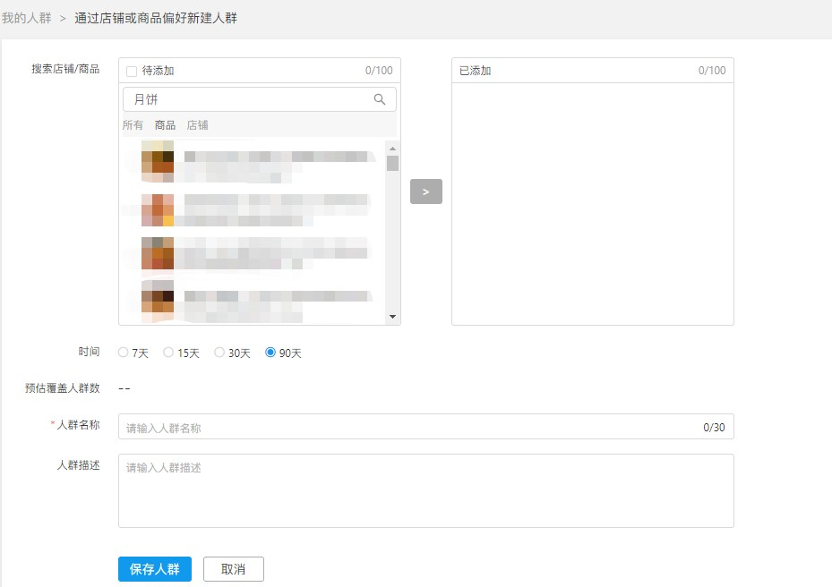
ID 上传
商家可以利用自己多渠道积累的目标用户手机号码，按照模版填写后上传，系统会自动圈定与这些手机号相关的用户，建议最少上传 10 万条数据，避免圈定人群过小。请商家放心，商家信息都会受到平台保护，其他商家并无方式使用您上传的数据。

人群与广告投放
商家通过 DMP 制定好营销人群后，需要将人群包应用到投放计划中，具体操作步骤如下：
① 商家成功创建人群后，可以在“我的人群”中看到这一人群包，点击“管理渠道”。

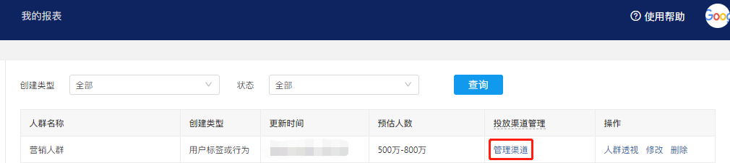
② 选择投放渠道即为将人群包同步到推广产品中，目前 DMP 人群包支持应用到多多场景、多多搜索、聚焦展位、短信营销。选择对应的投放渠道后，点击“确认同步”。须注意，所选择的 DMP 人群包的预估覆盖人数需在一定范围内才支持同步至相应场景。场景支持同步人群数量在 1 万到 1000 万的人群包，聚焦展位支持 1 万到 3000
万的人群包。搜索支持 60 万到 1000 万的人群包。短信支持 1 万到 1000 万的人群包。
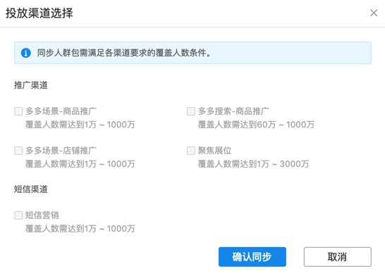

③ 同步完成后，商家需要到具体到推广单元添加人群包。
登录拼多多商家管理后台，点击“推广中心-推广计划”，新建推广计划。商家可以在其中“出价及定向/定向人群”模块中“添加自定义人群”，选择 1 个或多个人群包，选定人群包后设置溢价，直至完成推广。

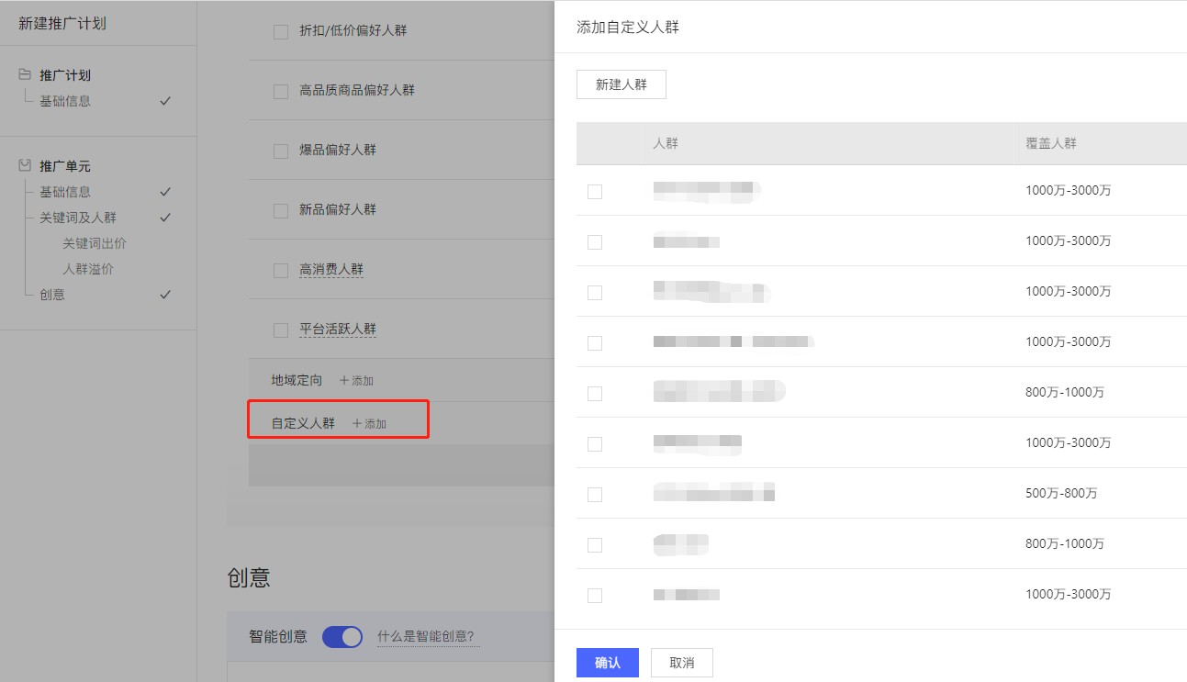
商家也可以在“推广中心-推广计划”下，查看现有推广计划中的推广单元详情。点击“添加人群”后“添加自定义人群”，选择 1 个或多个人群包，选定人群包后确认添加，并设置溢价，直至成功修改推广计划。
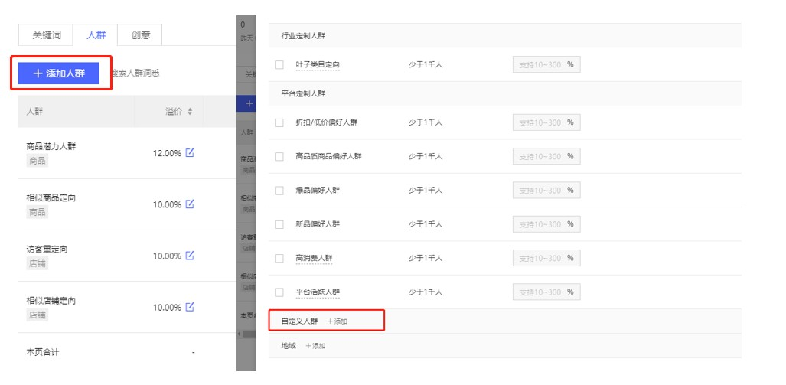
了解更多，请进入书院学习 DMP 相关课程；
书院链接：https://shuyuan.pinduoduo.com/academ/courseDetail/217

五、报表解读
多多搜索从多多搜索整体、计划、商品、关键词、时间等多维度，并以图表和列表结合的方式展现数据，方便广告主更全面直观地了解多多搜索的效果，通过报表数据对推广策略作出调整，从而获得更多的流量与收益。

报表字段释义
曝光量：推广商品在多多搜索广告位上被买家看到的次数。点击量：推广商品在多多搜索广告位上被点击的次数。
（注意：虚假点击将被多多搜索反作弊体系过滤，该数据为反作弊系统过滤后的数据）
点击率：点击率=点击量／曝光量，可表达商品对买家的吸引程度，点击率越高，说明

商品对买家的吸引力越大。
平均点击消耗：平均点击消耗=消耗／点击量，即推广商品每一次点击产生的平均消耗金额。
消耗：推广商品在多多搜索广告位上被用户点击所消耗的费用。
订单数：订单数=直接成交订单数+间接成交订单数，推广商品在广告位被点击后，买家在 14 天内直接购买该商品的订单数+通过推广商品的详情页面跳转至店铺内其他商品并购买的订单数。
交易额：交易额=直接成交金额+ 间接成交金额，推广商品在广告位被点击后，买家在 14 天内直接购买该商品的订单金额+通过推广商品的详情页面跳转至店铺内其他商品并购买的订单金额。
投入产出比：投入产出比=交易额／消耗，反映多多搜索点击消耗在 14 天转化周期内带来交易额的比例。

、多多搜索报表介绍

总览报表
路径：推广中心—推广报表
搜索计划—多多搜索—查看报表
推广概况—多多搜索—查看全部计划—查看报表
总览报表主要是针对整个多多搜索，显示多多搜索整体的推广情况。也可按推广计划查询每个推广计划的推广情况。
- 查询条件选择区：可按时间筛选，昨天、今日、7 天、30 天、90 天数据，也可自定义一个时间段，选择需要查询的“报表时段”信息
- 多多搜索概况：重要数据看板区，显示多多搜索整体的各个指标的数据。显示推广创意的曝光量、点击量、点击率、花费、投入产出比、订单量、平均点击花费、点击转化率、交易额、千次曝光花费、店铺收藏量、商品收藏量
- 趋势对比：曲线走势图区，根据选择的查询条件，显示指定时间范围内某个指标数据的曲线变化。
按统计项：可选择需要对比的数据趋势，每次对比最多选 2 项数据，展示近七天趋势
按日期：可按日期选择近 30 天内数据趋势

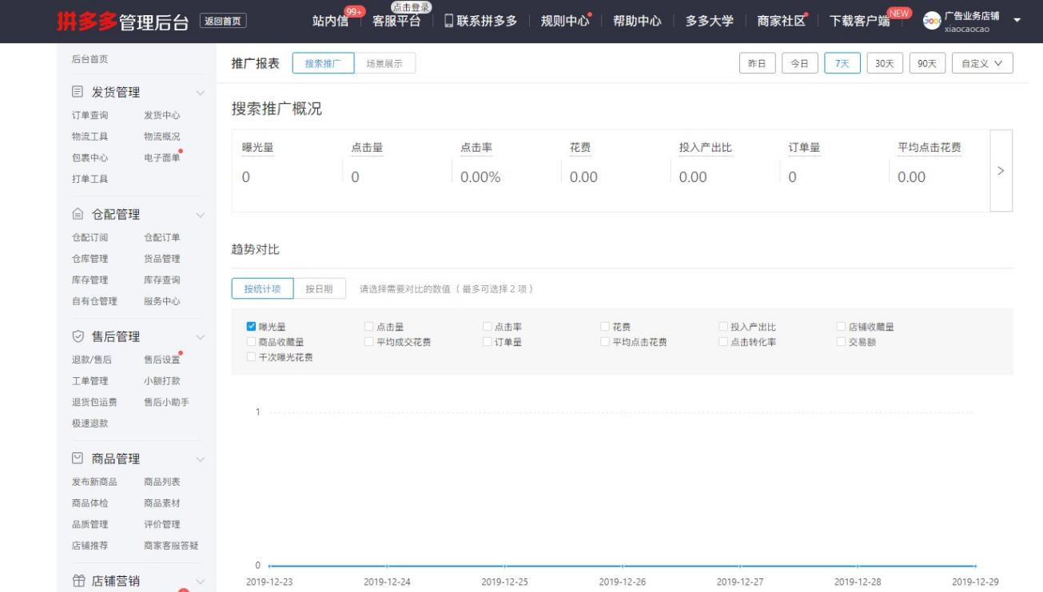

- 分级详情：细数据列表区，详细展示指定时间范围内下分推广计划、推广单元、推广关键词、推广创意创意、推广定向人群的数据情况。
分时详情：可根据时间筛选某一时段内推广报表数据详情
在详细数据列表区，用户可以将全部推广计划、全部推广单元、全部推广关键词报表数据分别下载保存；点击计划的标题，系统将自动跳转到对应的计划详情报表；用户可以点击商品的标题，系统将自动跳转到对应的推广单元详情报表。

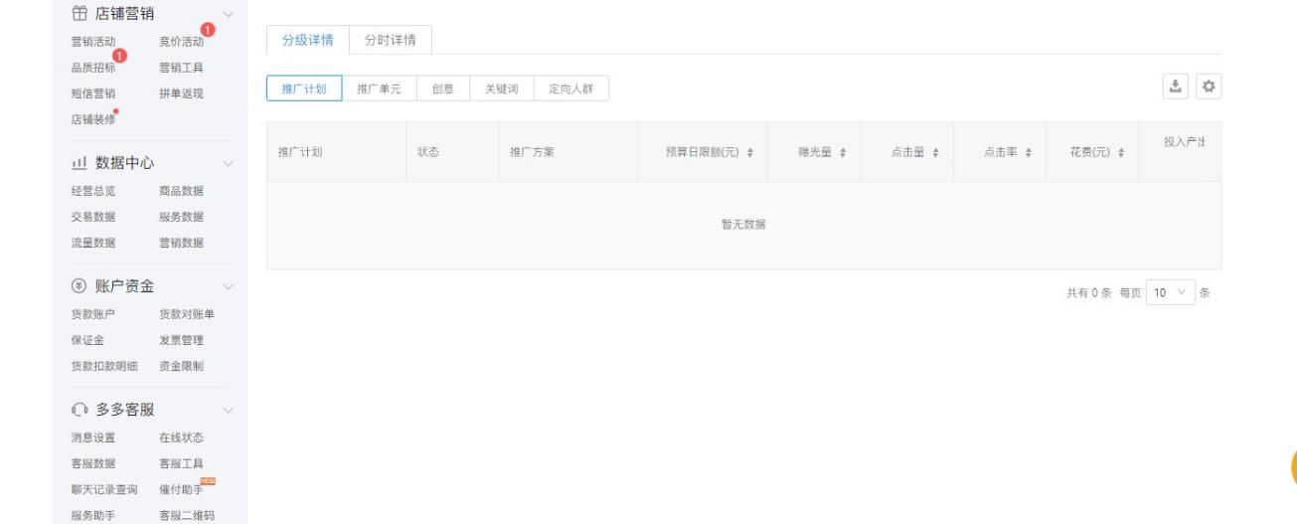

推广计划详情报表
推广计划详情报表展示的是单个推广计划的推广情况，也可以从详细数据列表区的推广单元报表、关键词报表分别从不同的维度展现推广的情况。
位置：推广中心—推广计划—多多搜索—推广计划列表—点击计划—查看报表。
推广计划详情报表由 4 大区域组成，即查询条件选择区、重要数据看板区、曲线走势图区、详细数据显示区。

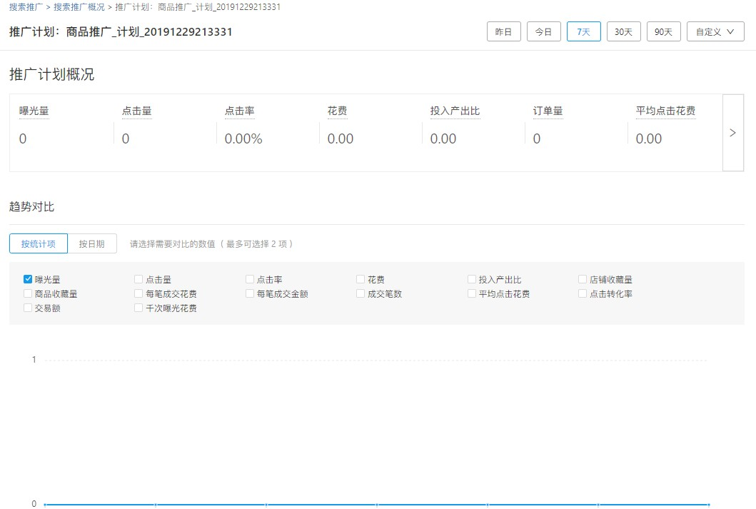
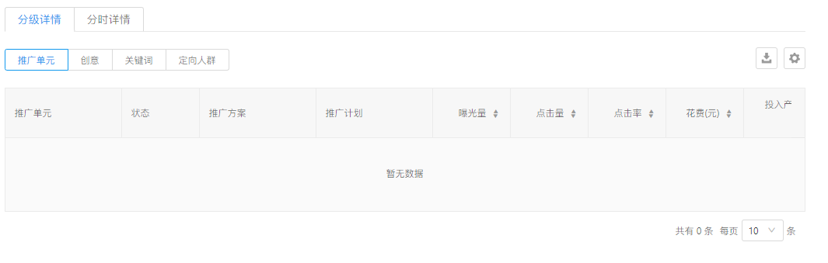

详细数据列表区，用户可以将某个计划下的推广单元、推广关键词报表数据分别下载保存。
在详细数据列表区，用户可以点击商品的标题，系统将自动跳转到对应的推广单元详情报表。

推广单元详情报表
推广计划详情报表展示的是单个推广单元的推广情况，也可以从详细数据列表区的关键词报表展现各个关键词推广的情况。
位置：推广中心—推广计划——多多搜索—推广计划—推广单元——查看报表
推广单元详情报表由 4 大区域组成，即查询条件选择区、重要数据看板区、曲线走势图区、详细数据显示区。

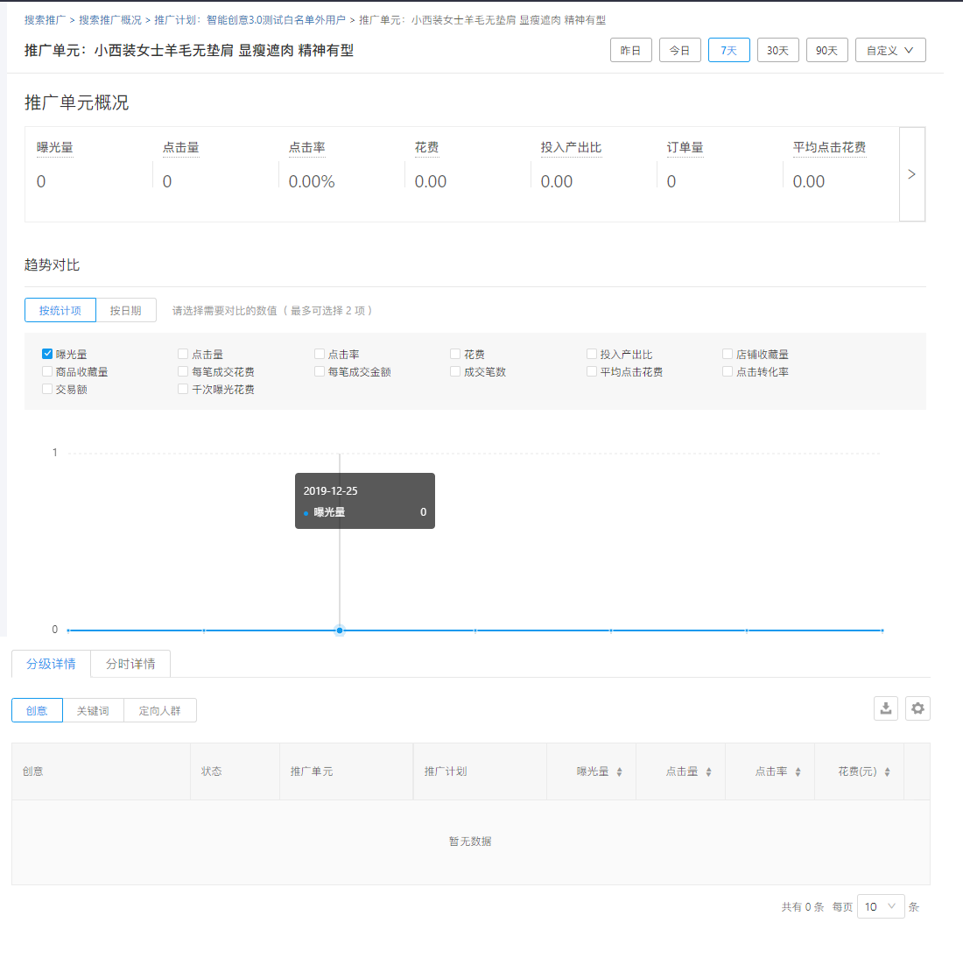

推广单元详情报表可以查看所有关键词或者单个关键词的曝光量、点击量、消耗在 “昨天”、“今天““过去 7 天”、“过去 30 天”或自定义时间段的情况。也就是
说，用户可以较宏观地在所有关键词里查看哪些关键词的点击量最好、哪些关键词的点击率最高、哪些关键词消耗最多，便于及时调整。
在详细数据列表区，点击下载按钮，可以将某个单元下的推广关键词报表数据下载保存。

六、多多搜索 Q&A
Q1：为什么开通了多多搜索一直没有曝光和点击？
A：因为综合排名=关键词质量分＊关键词出价；可能是出价偏低，建议提高关键词竞价价格；可能是商品的点击率比较低，比如商品没有销量或者点击率不理想。
Q2：为什么曝光很多但交易转化率上不去？
A：曝光多，那么点击应该也不会太差，最终交易转化差，可能是商品的价格竞争力不足，商品详情页的描述不够吸引人，建议可以优化商品详情页，同时可以结合满减券等营销活动，吸引用户购买。
Q3：商家后台订单数小于推广数据中的订单数？
A：推广数据显示的订单数指的是支付订单数，而非成团订单数，数据有差距说明还有小部分订单未成团。
Q4：为什么根据销售额推算出的订单数与推广数据中的订单数不符？
A：推广数据中的订单数包括：直接对这个商品的下单数+通过这个商品引导进入店铺进而对其他商品的下单数。比如：从推广的商品和成交额来推算，成交订单是 30 单，但推
广数据统计显示的是 31 单。

